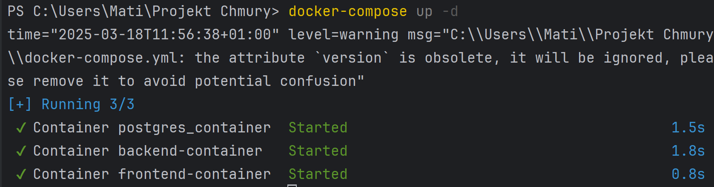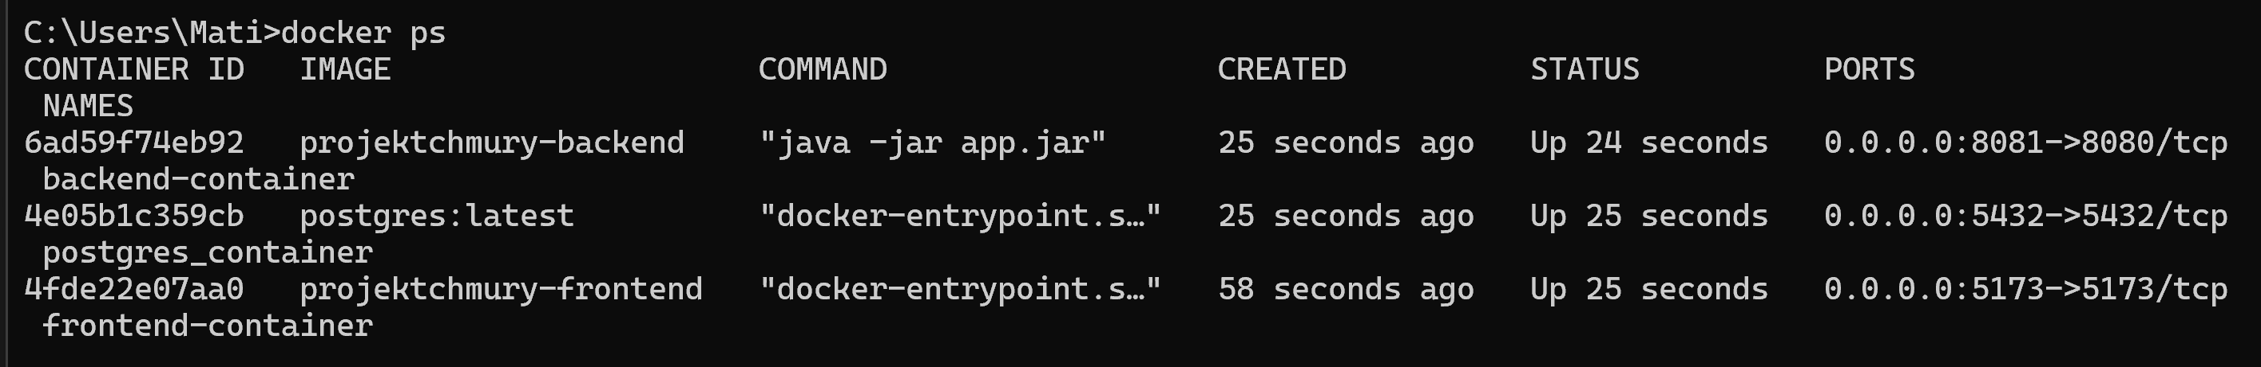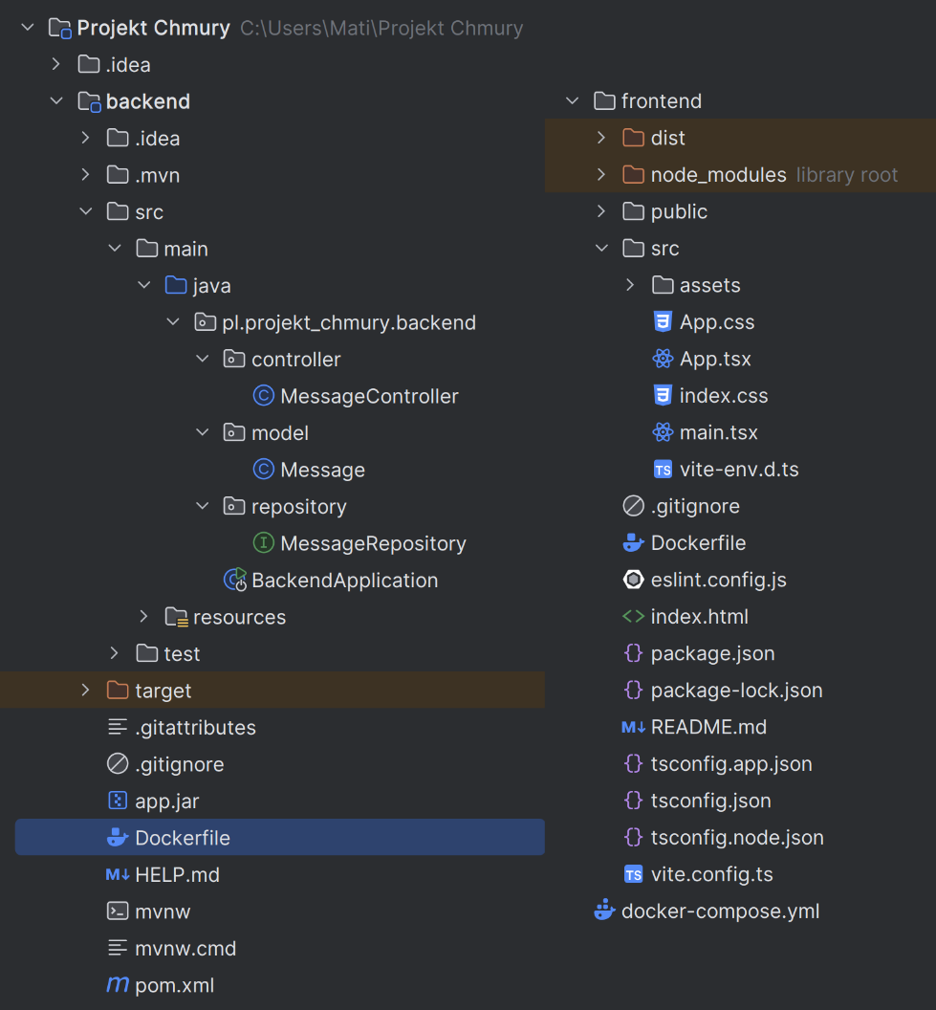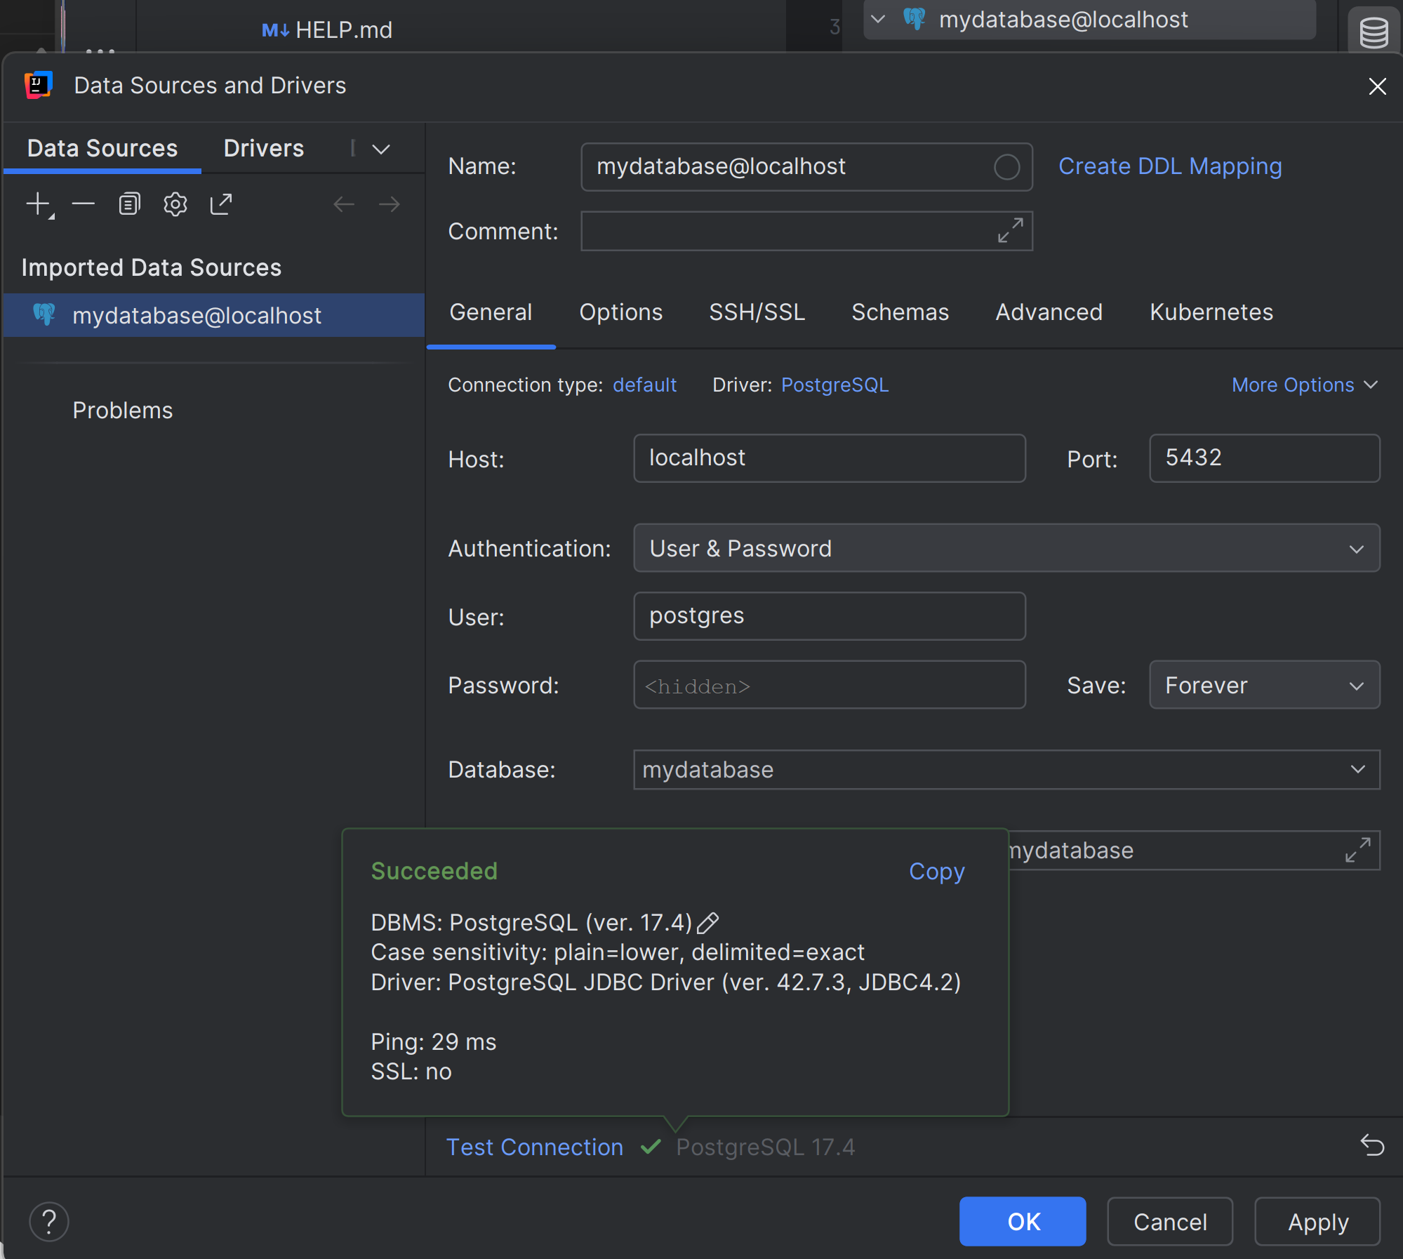

Wszystko zdockerowane przed synchronizacją z AWS ^

Najpierw skupiłem się aby wszystko działało na localhoście, zanim zsynchronizuję projekt z aws’em

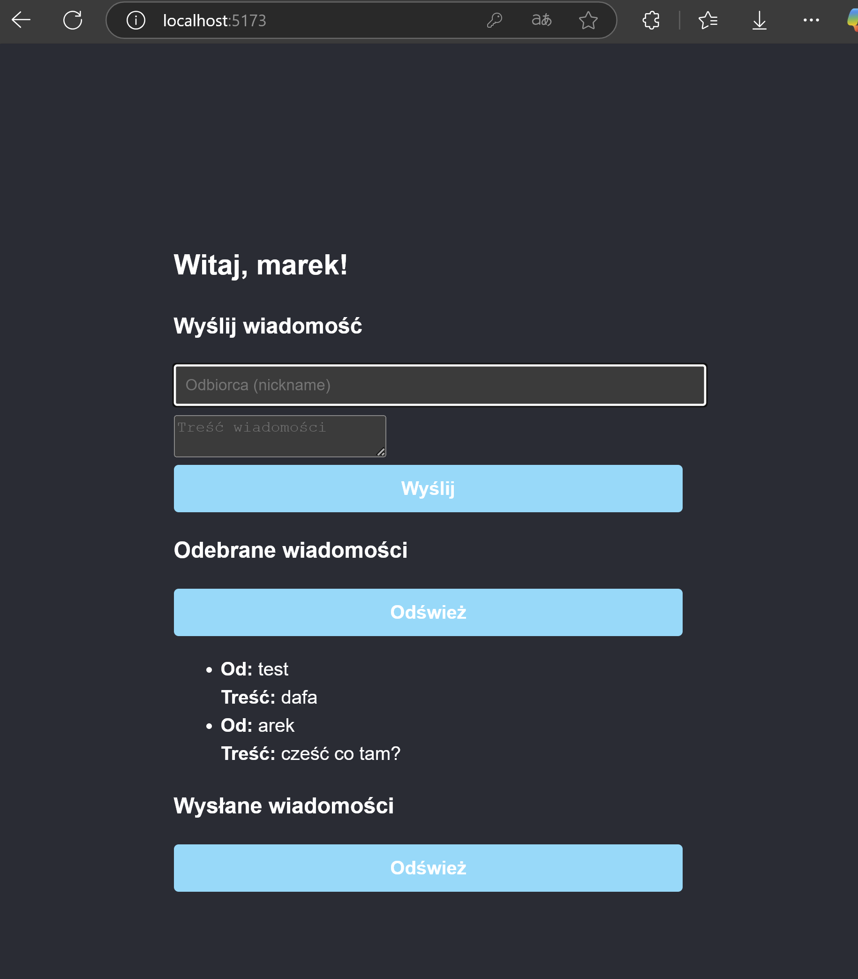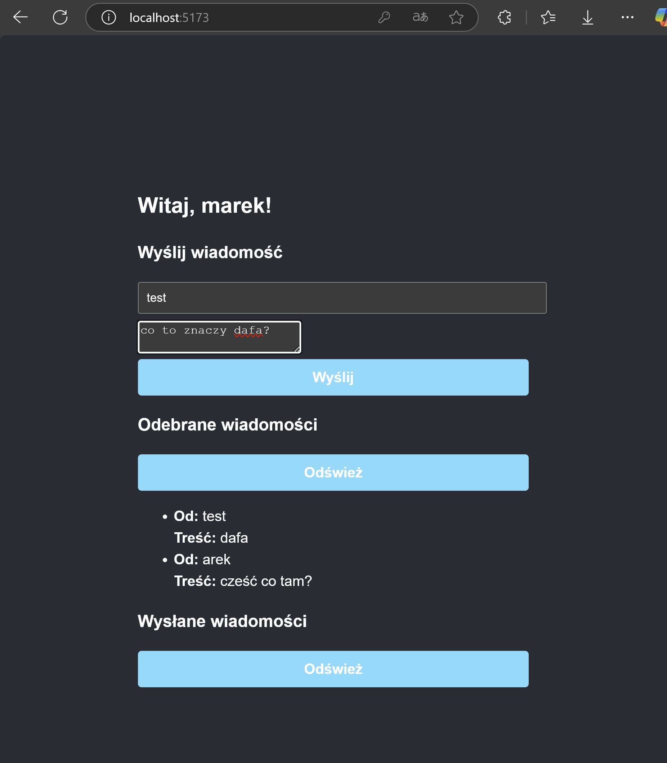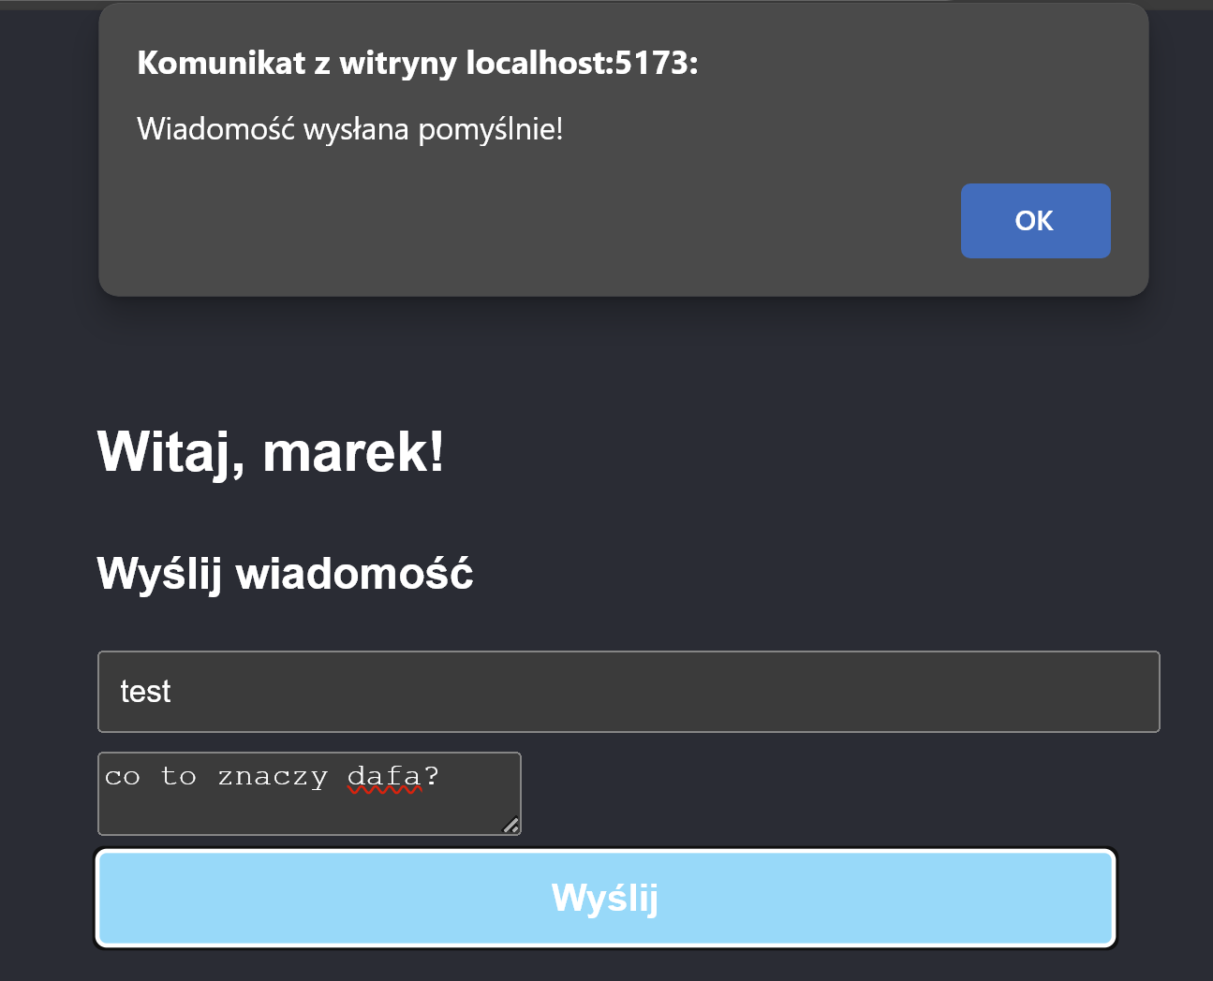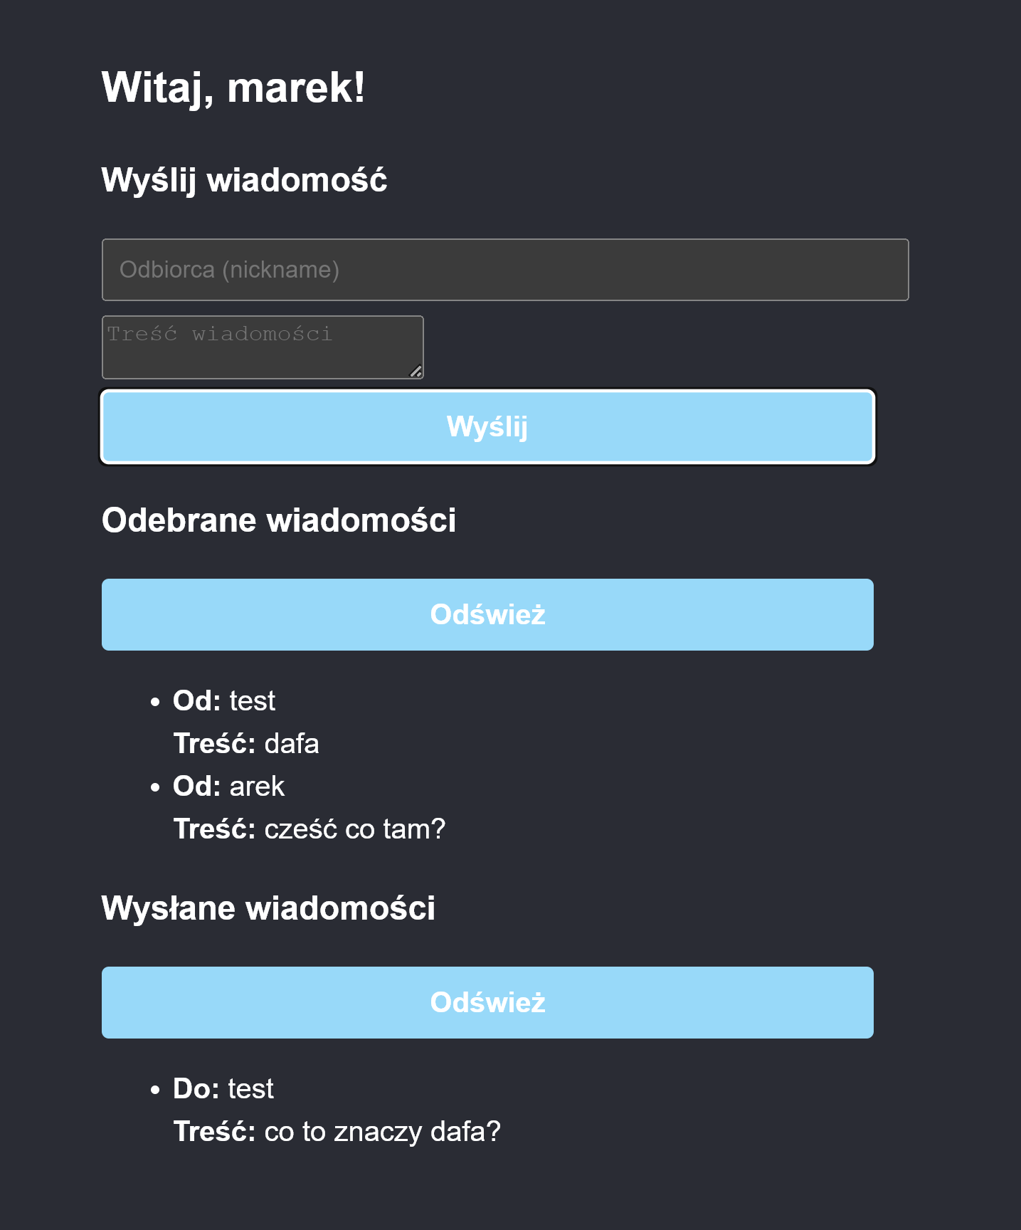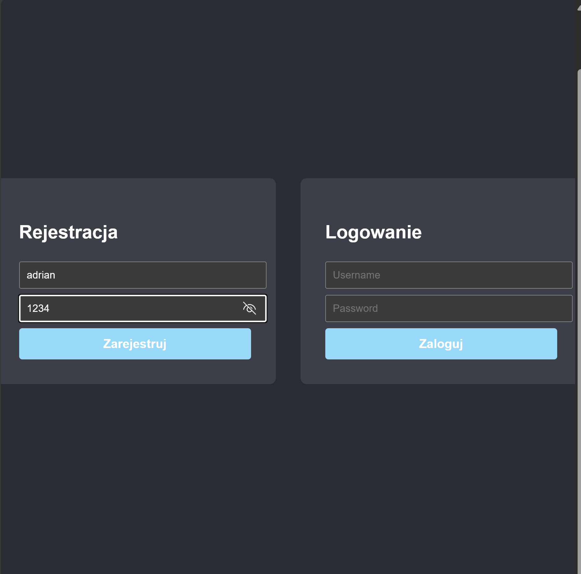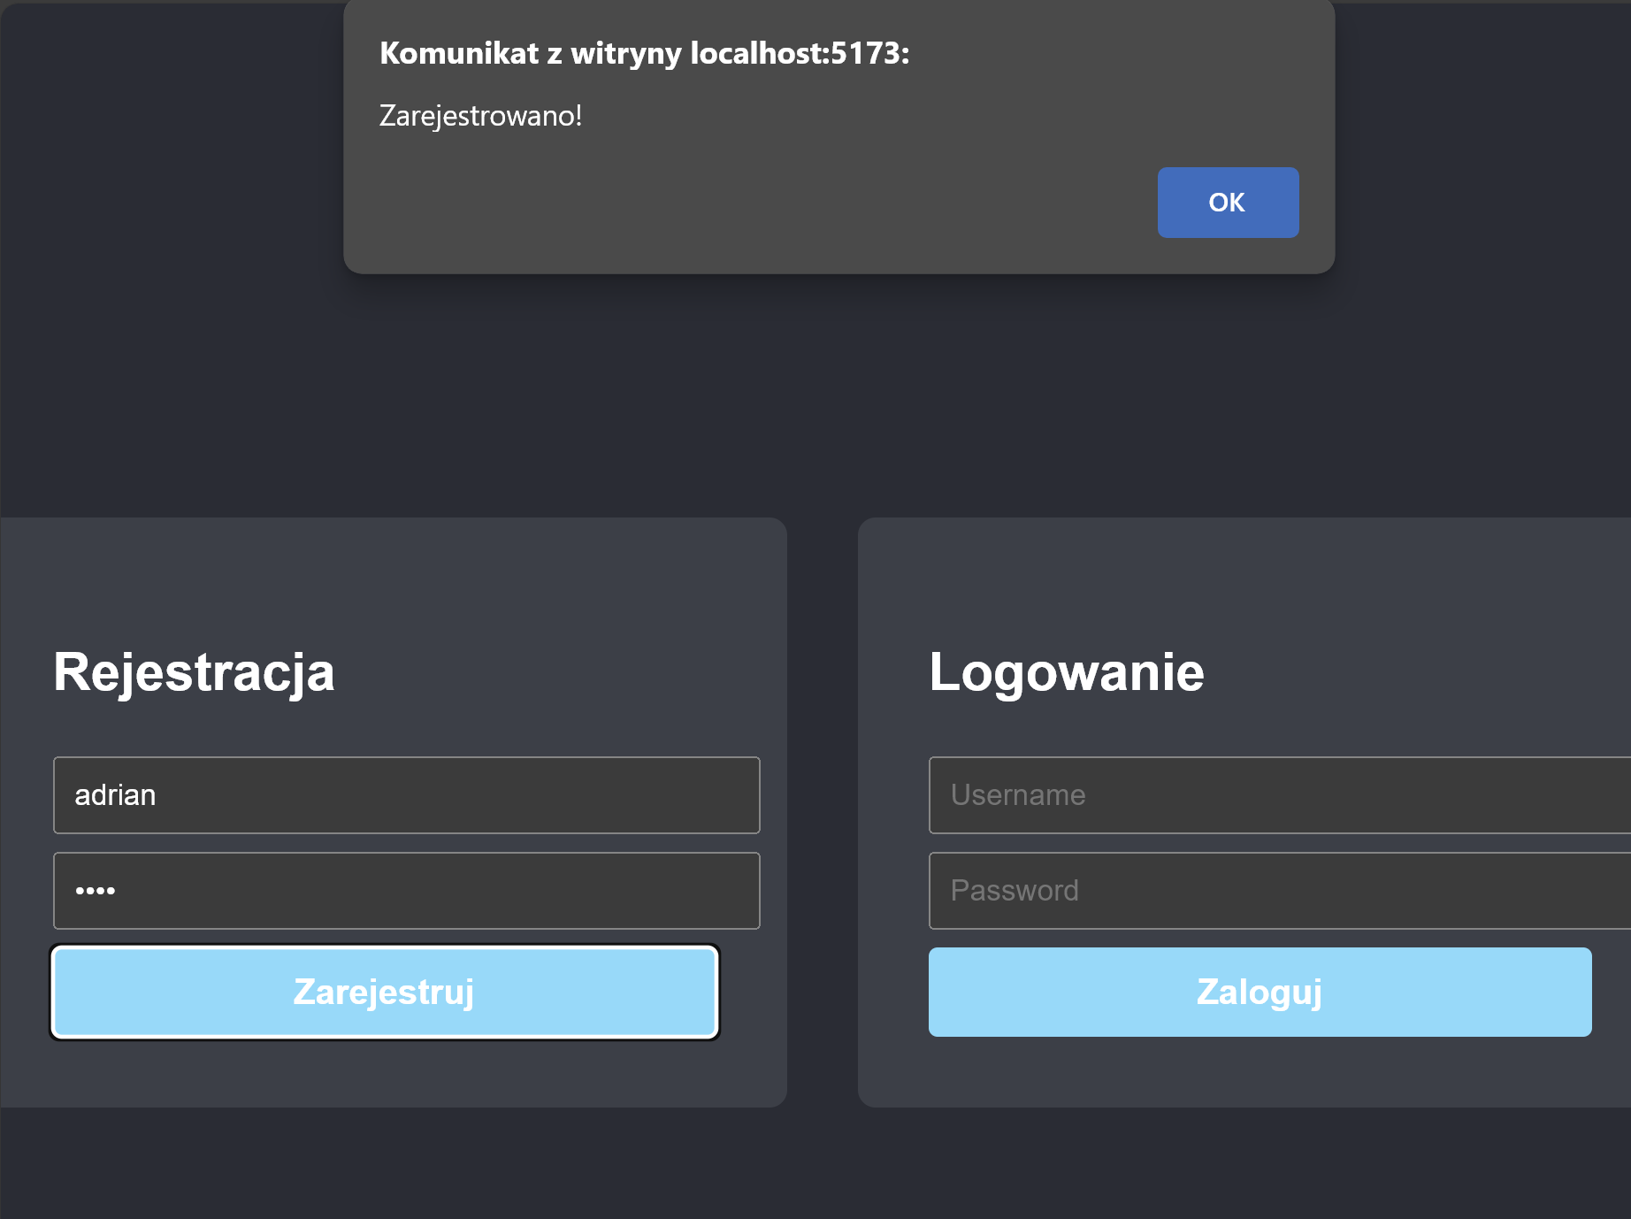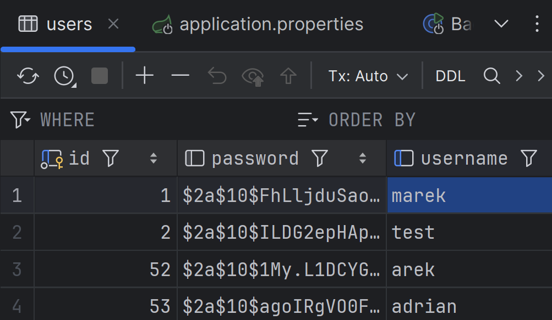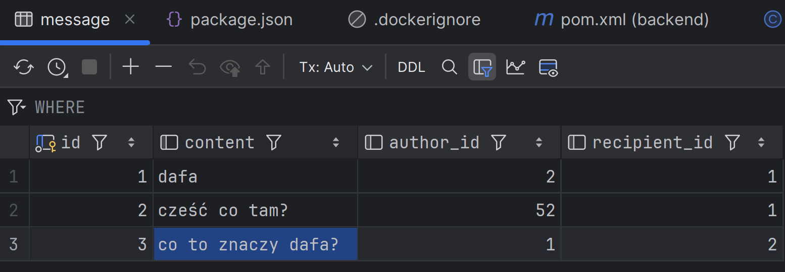

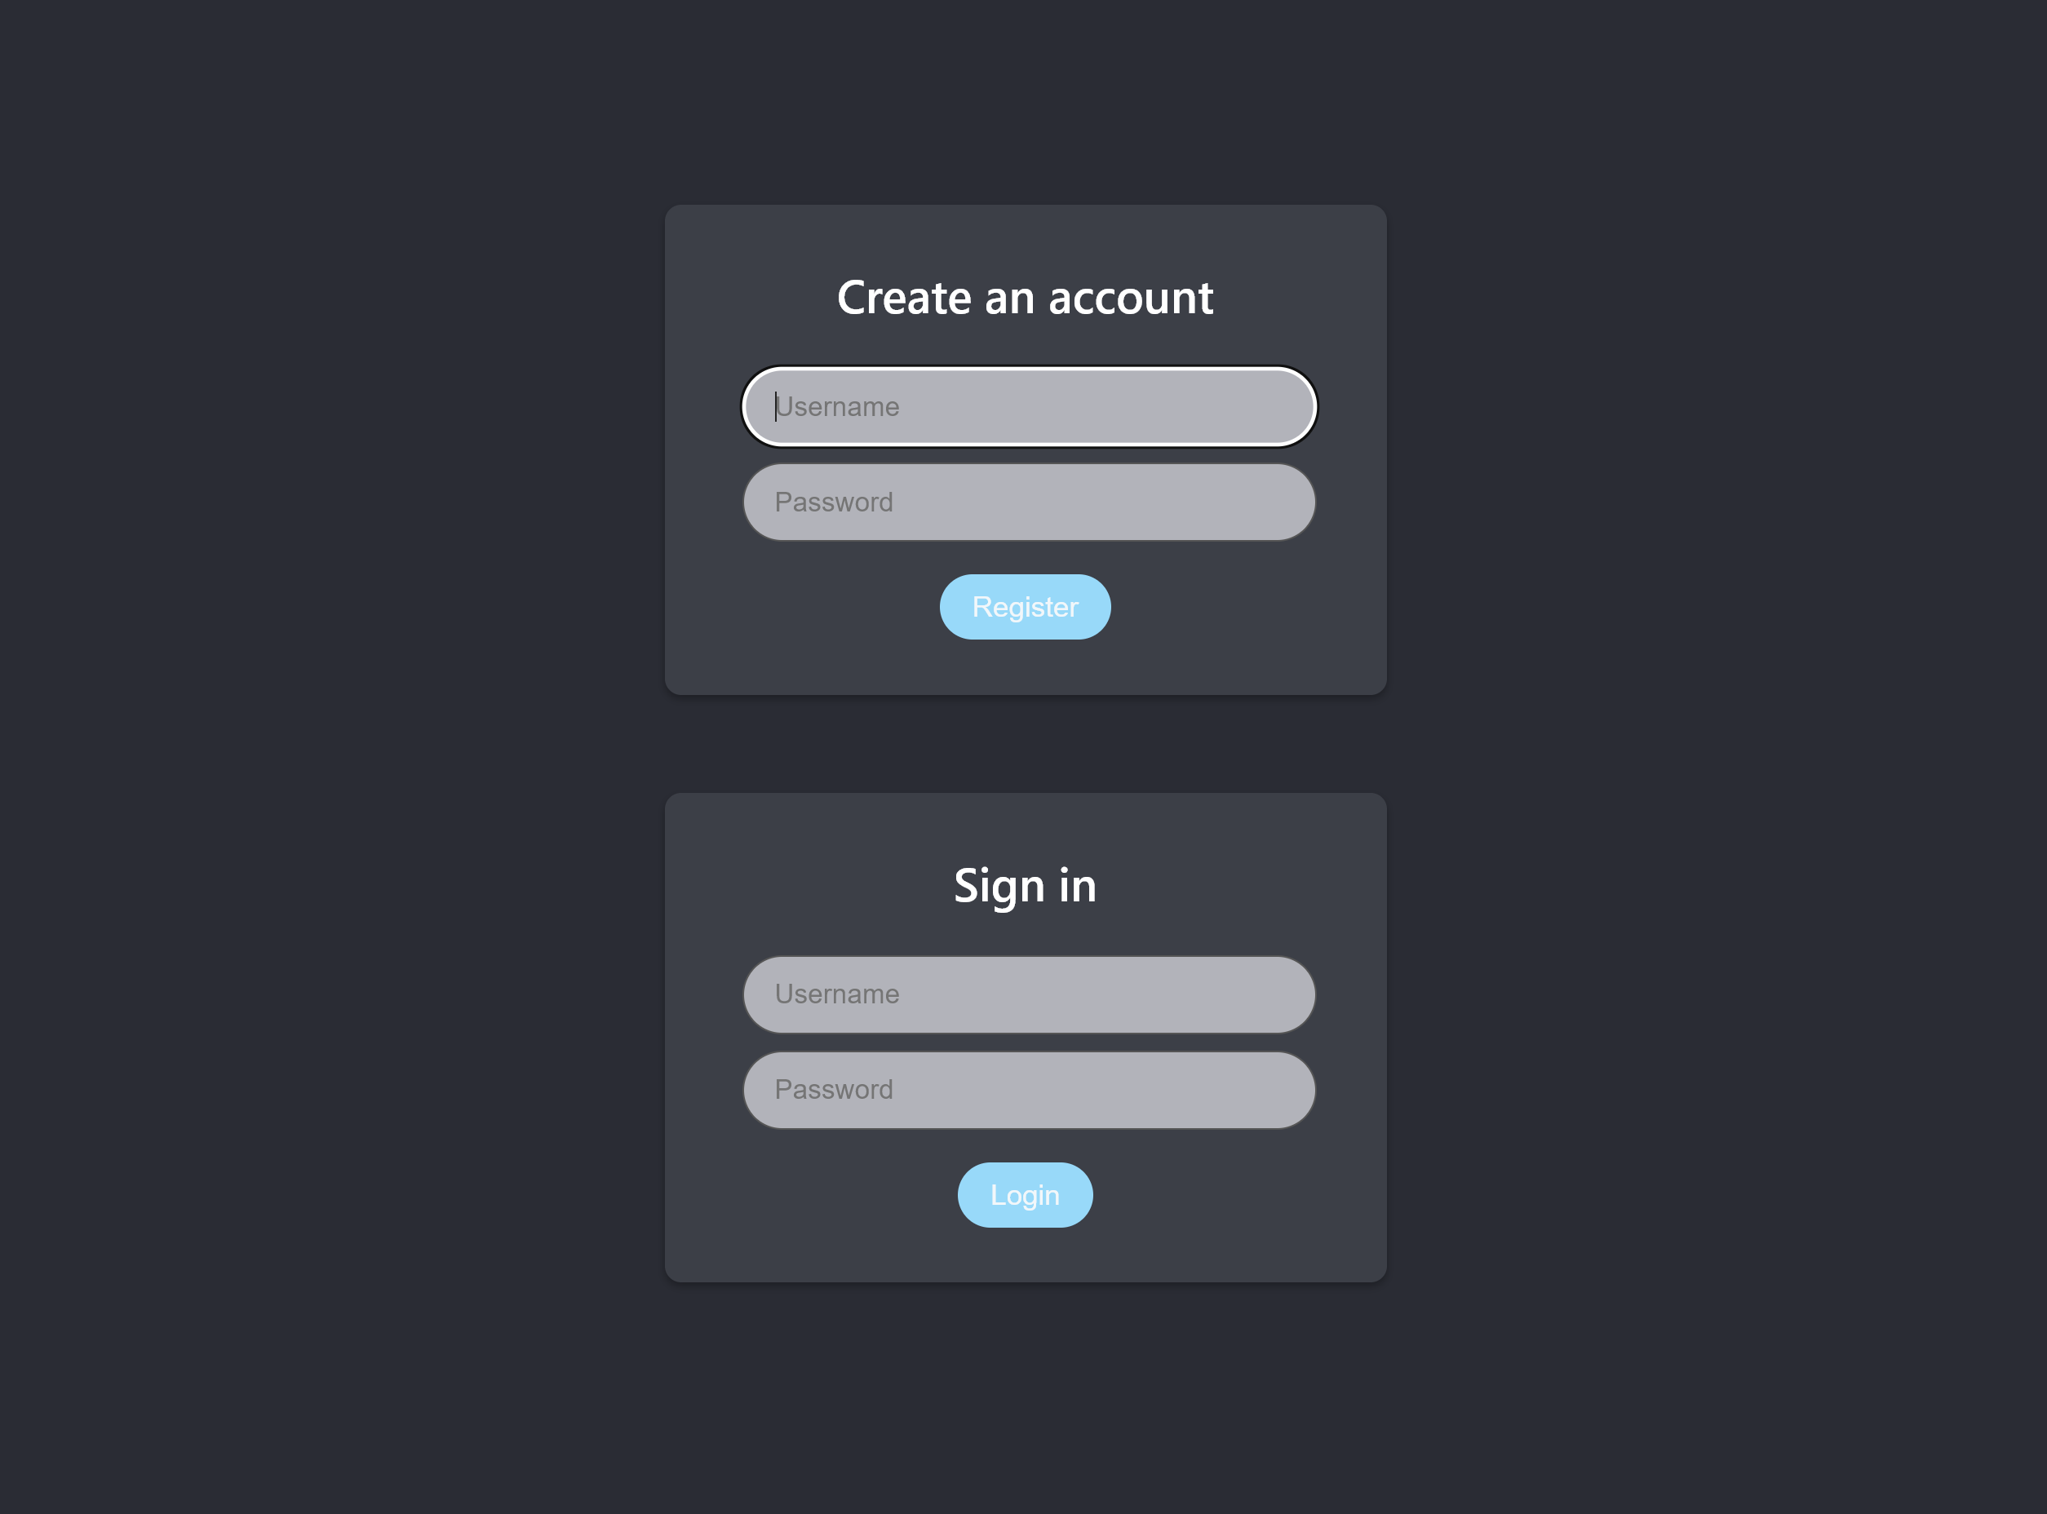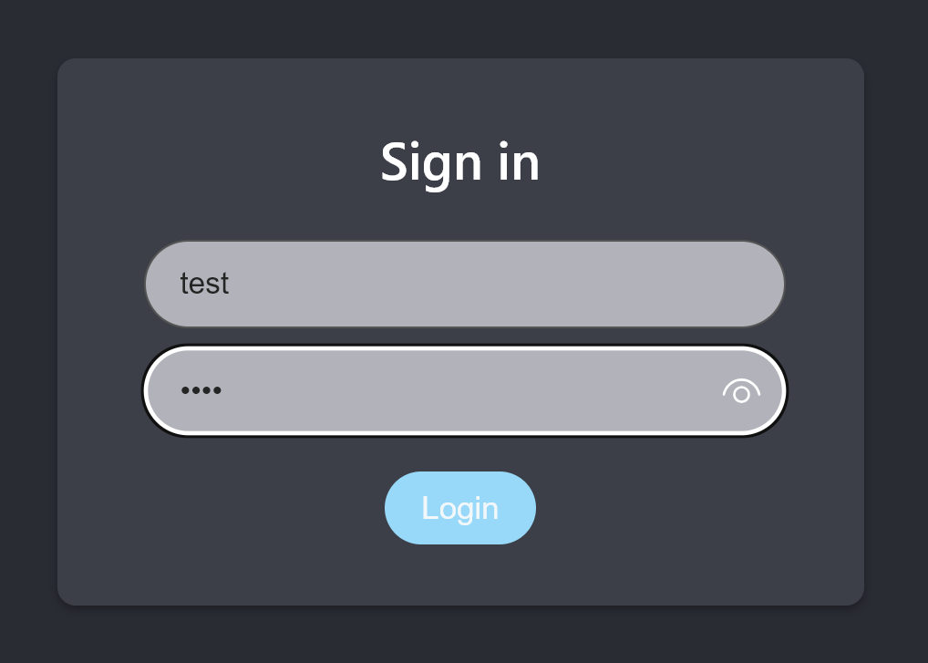

Po synchronizacji z AWS:

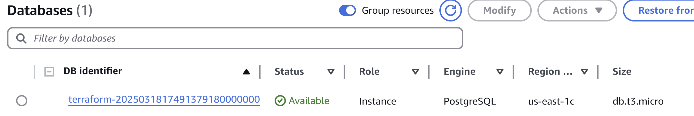

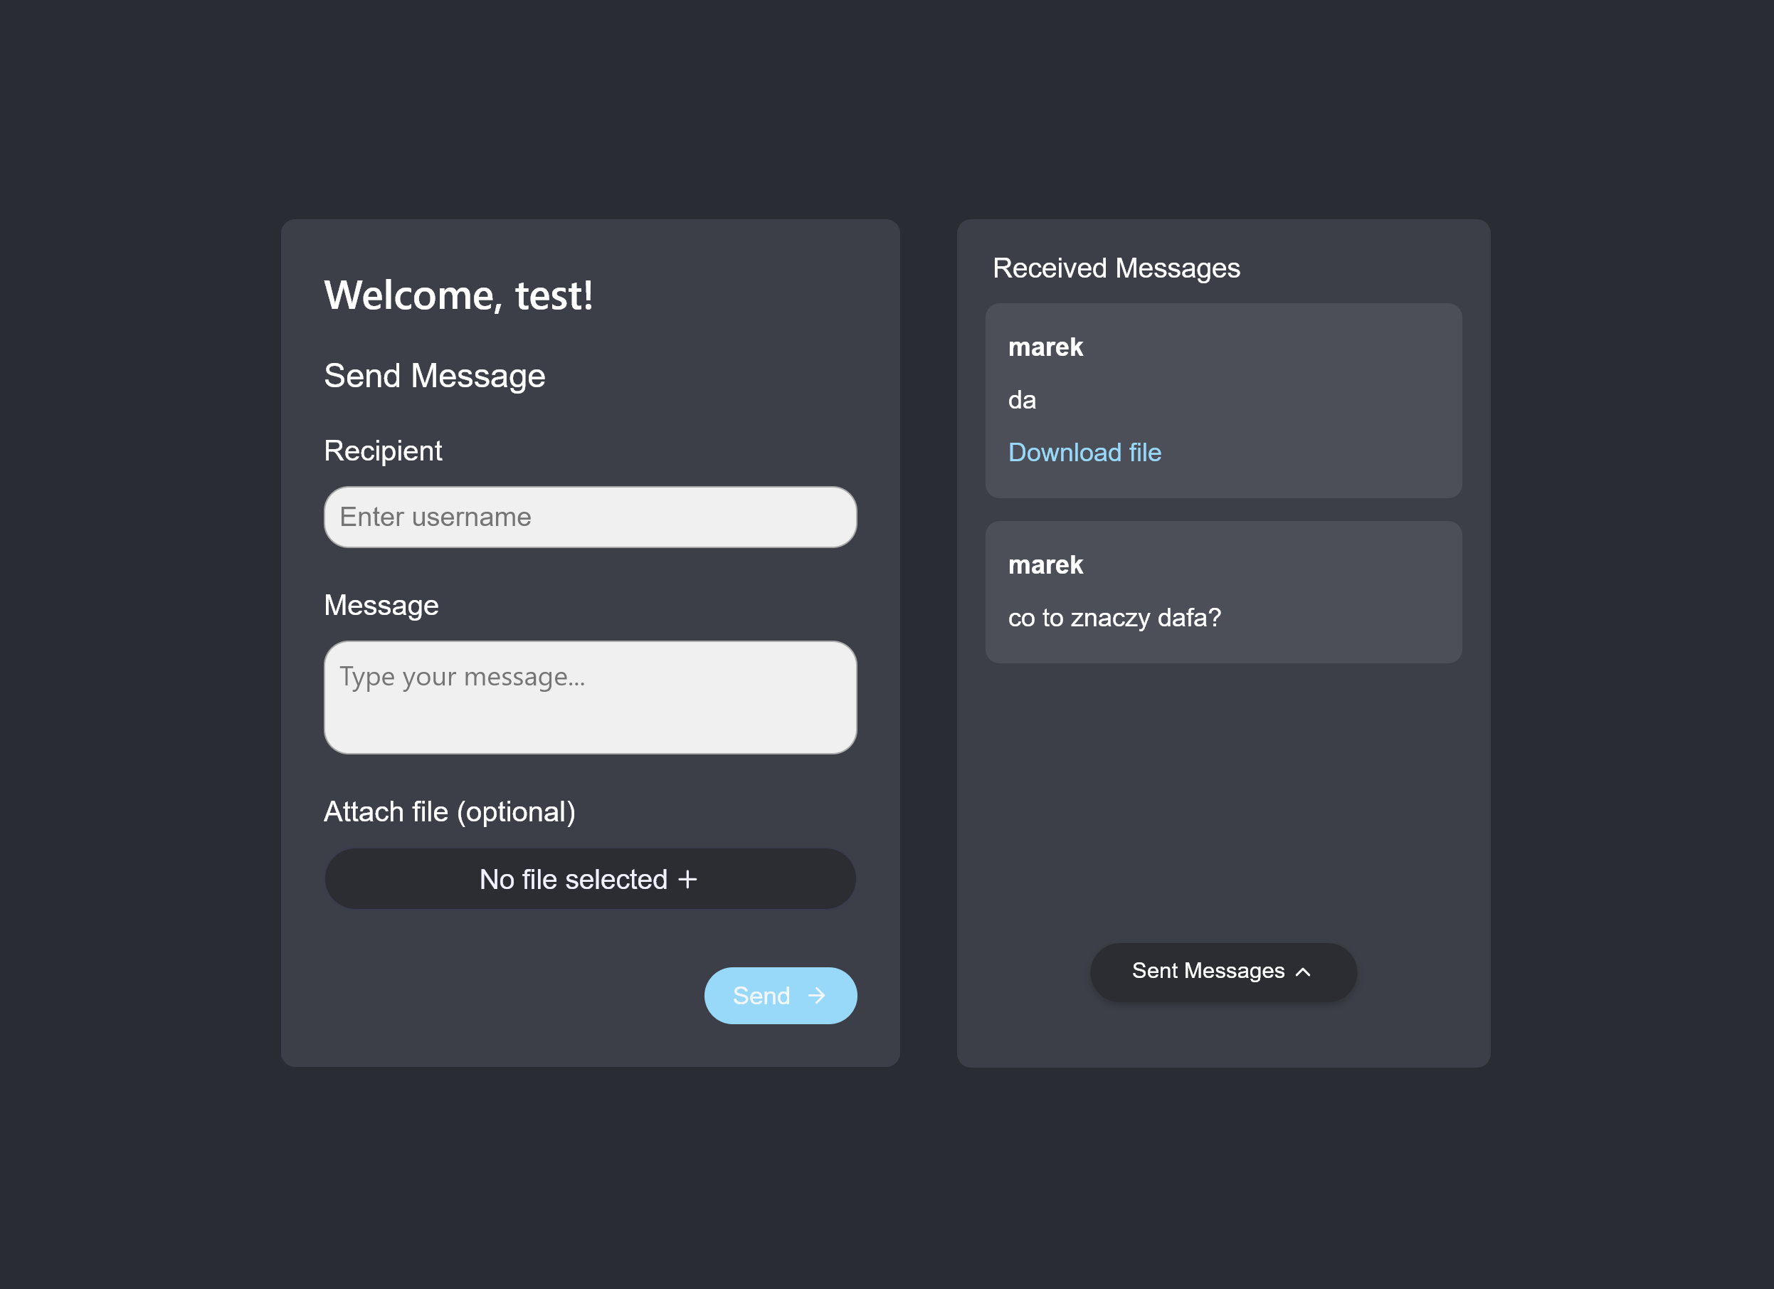

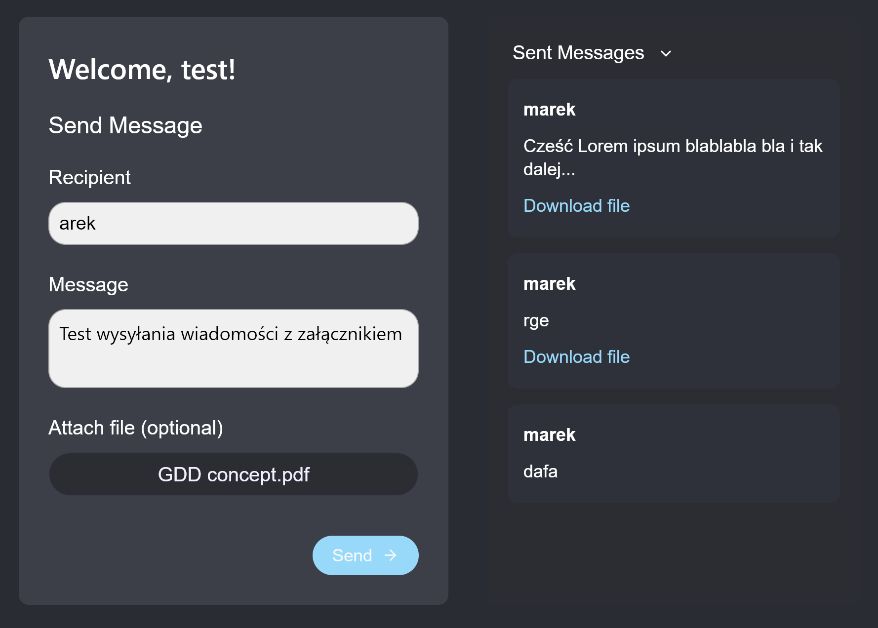

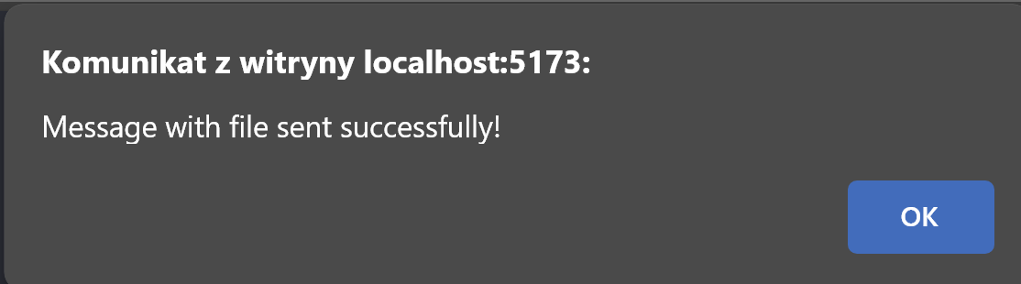

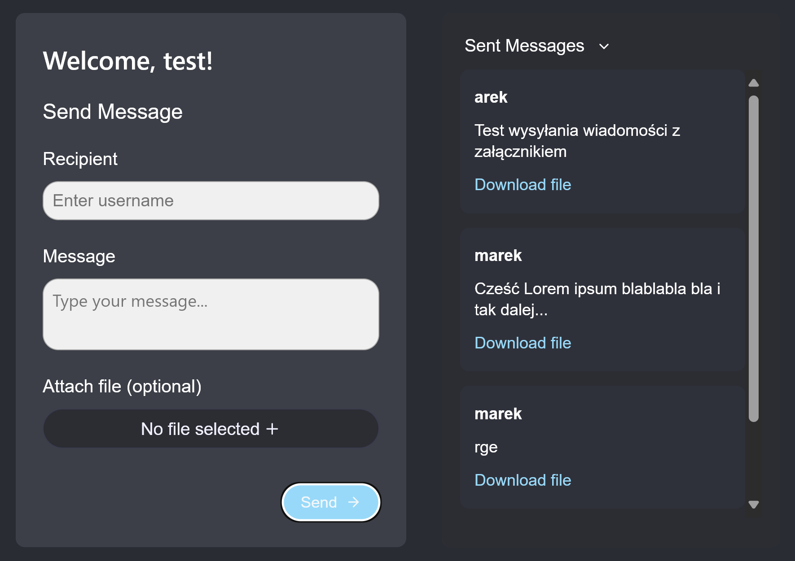

Teraz sprawdzamy u arka

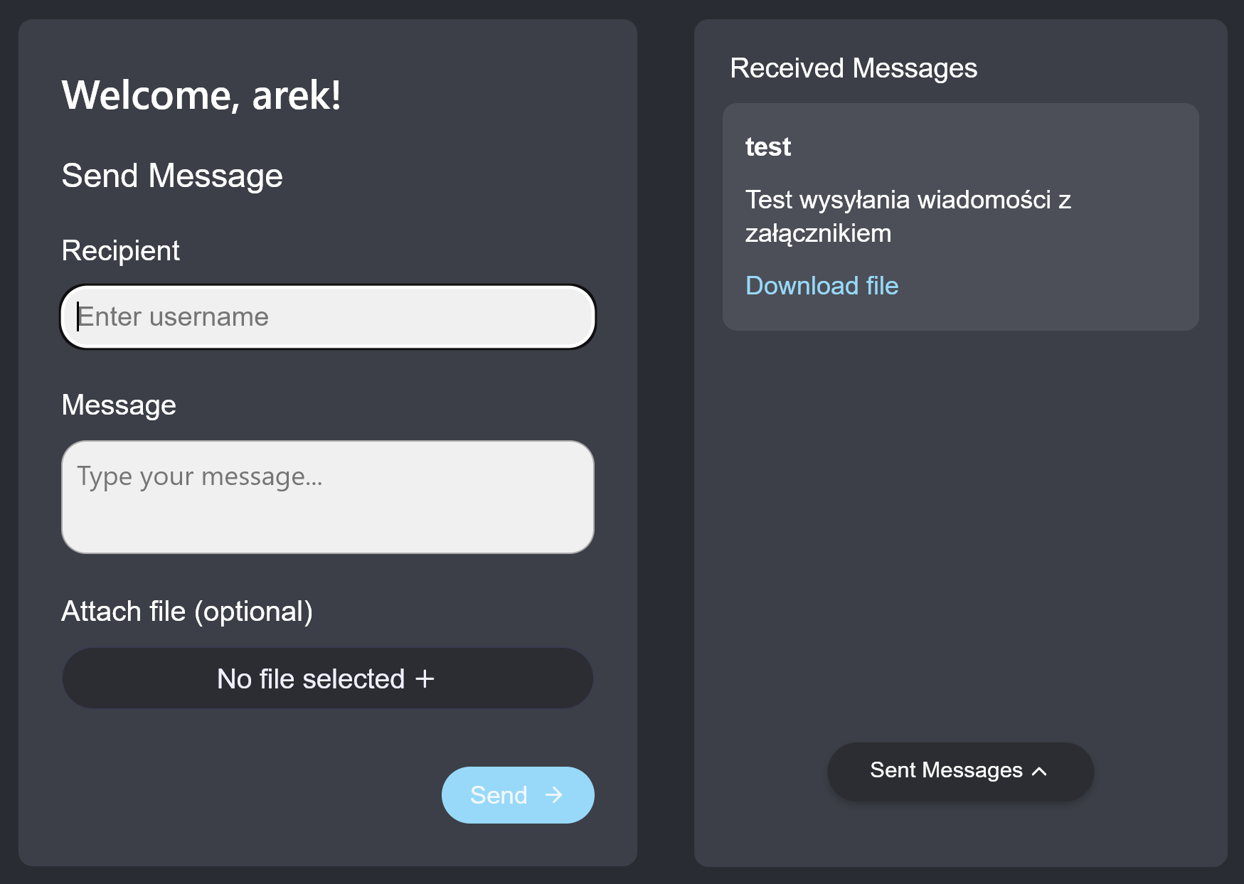

Po kliknięciu na przycisk download file

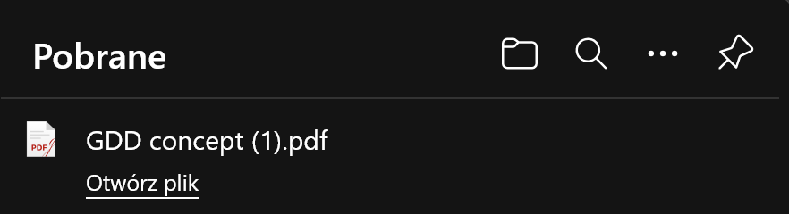

Manualnie skonfigurowany aws: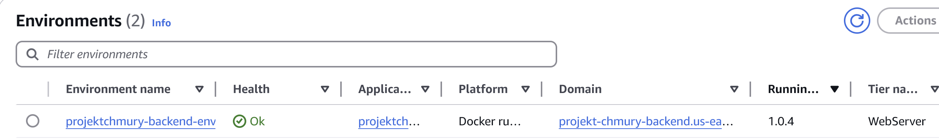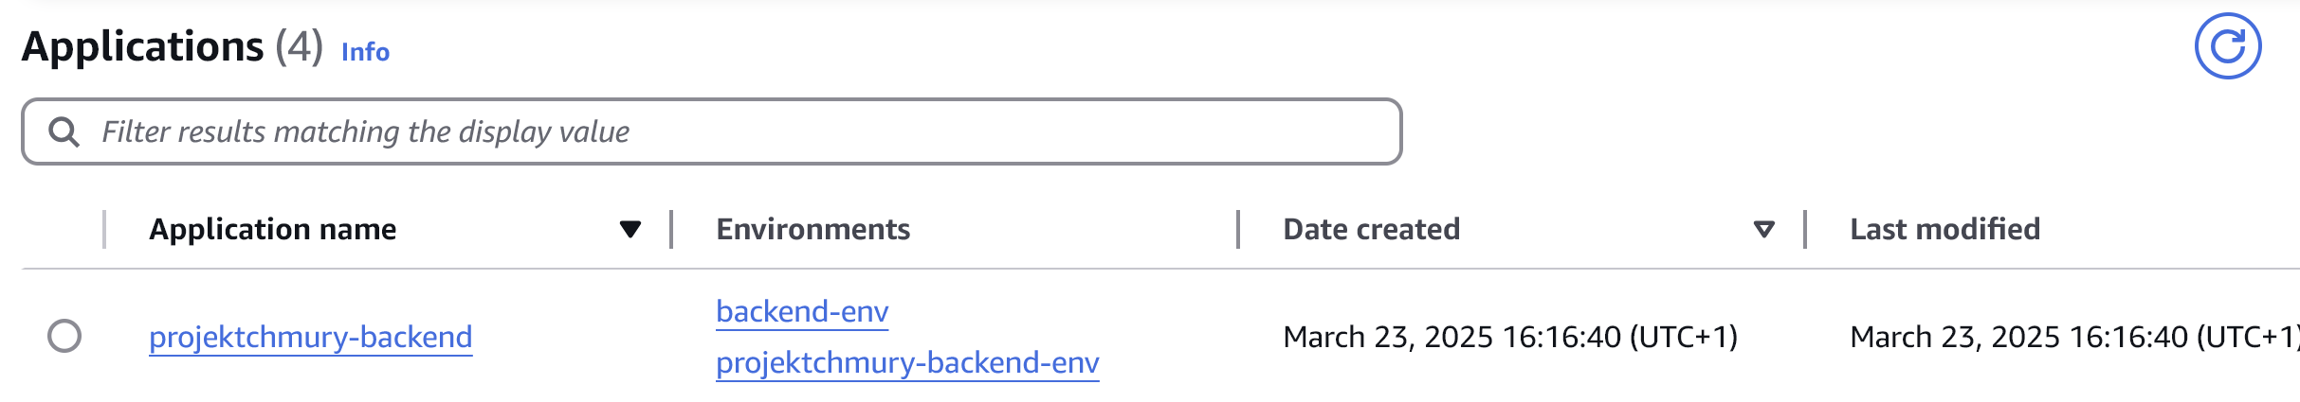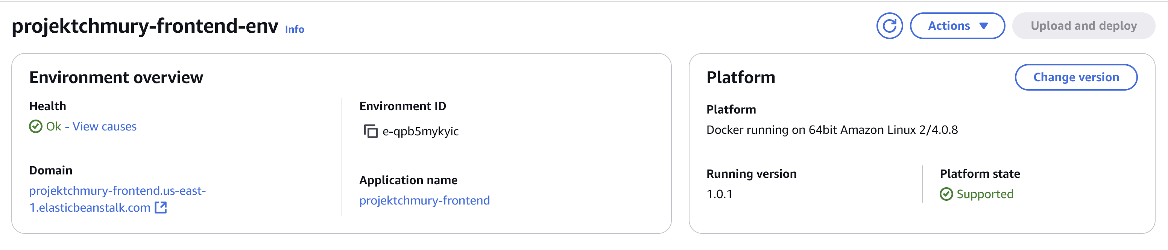

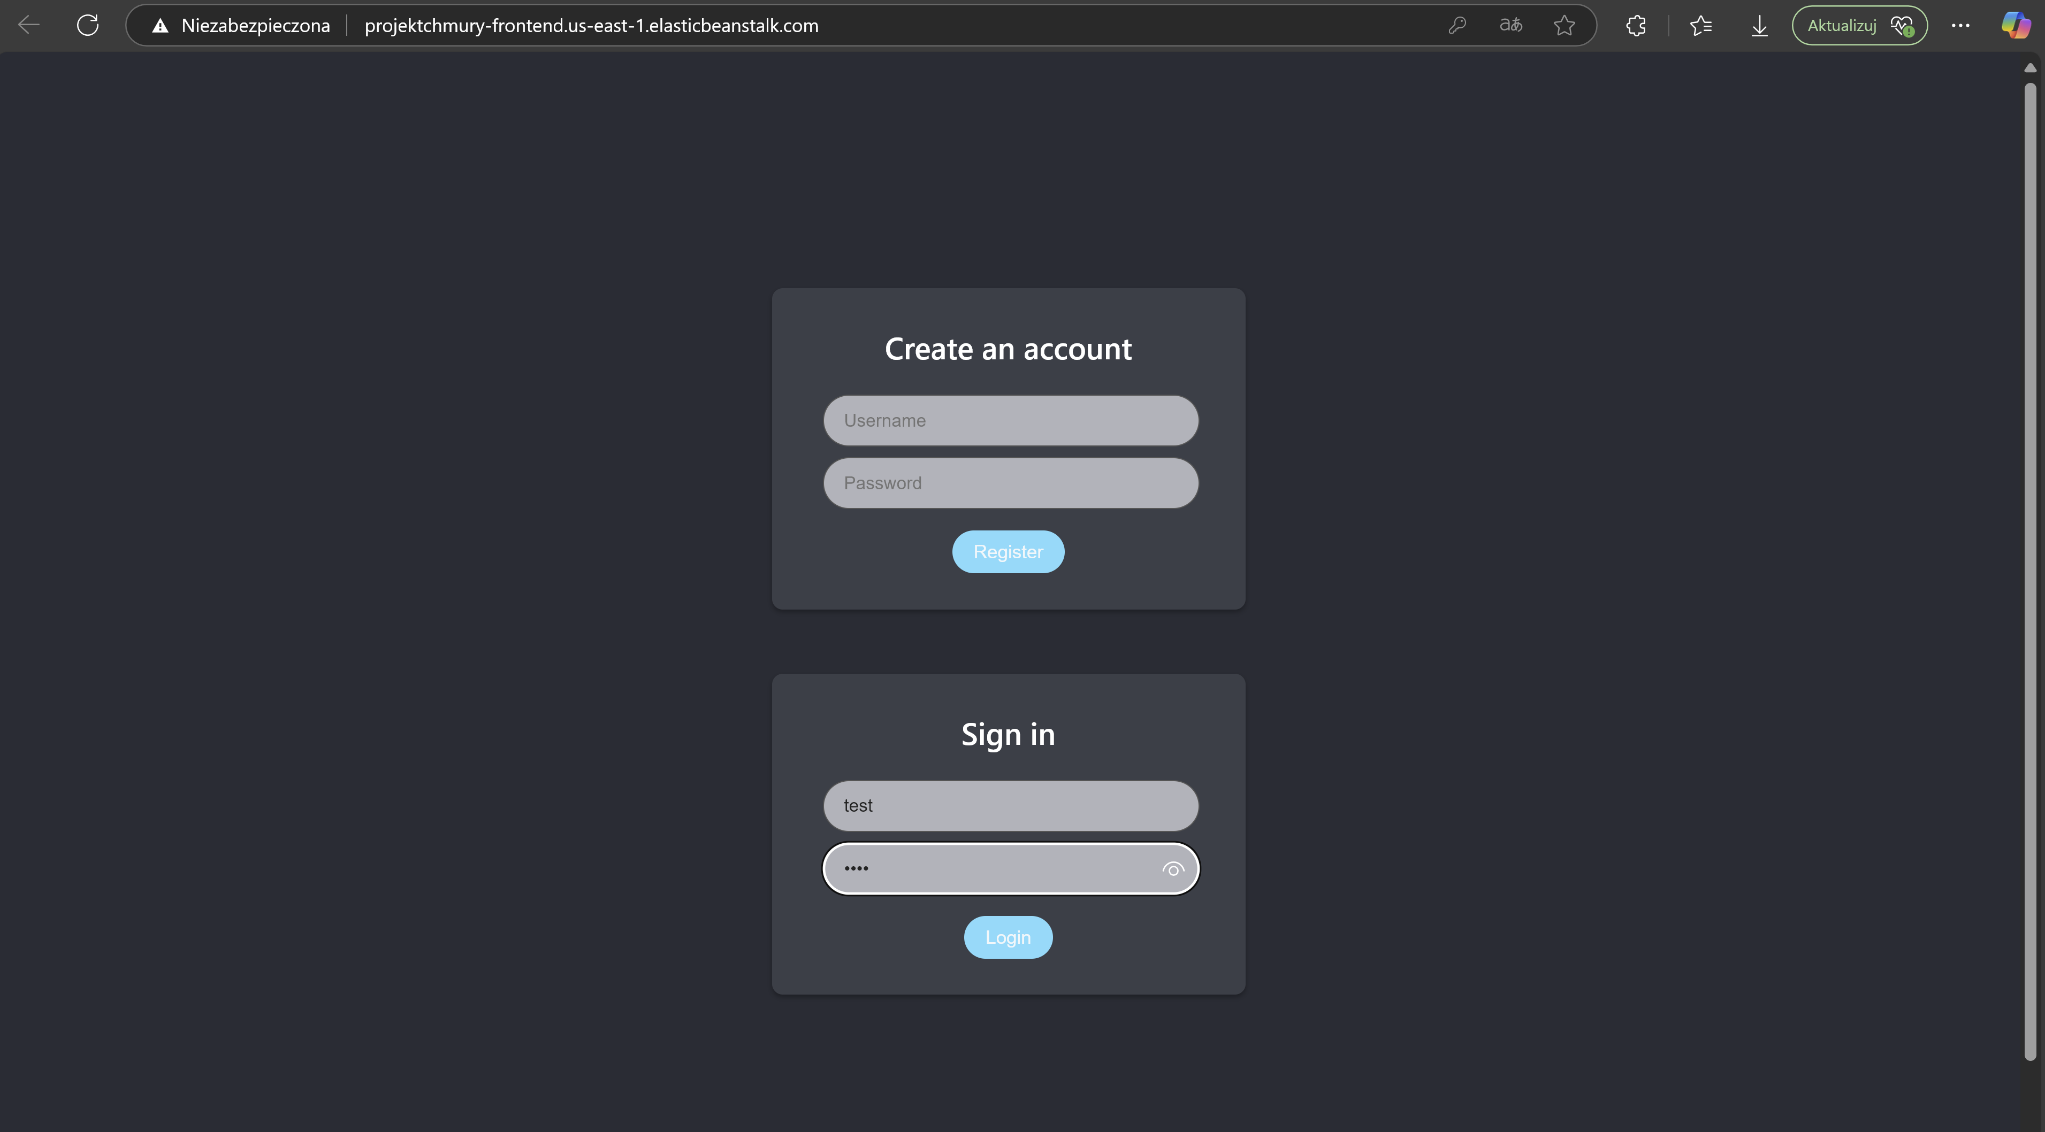

Działający frontend i backend na aws z linka, po zalogowaniu wysyłamy wiadomość do innego użytkownika (test do marek)

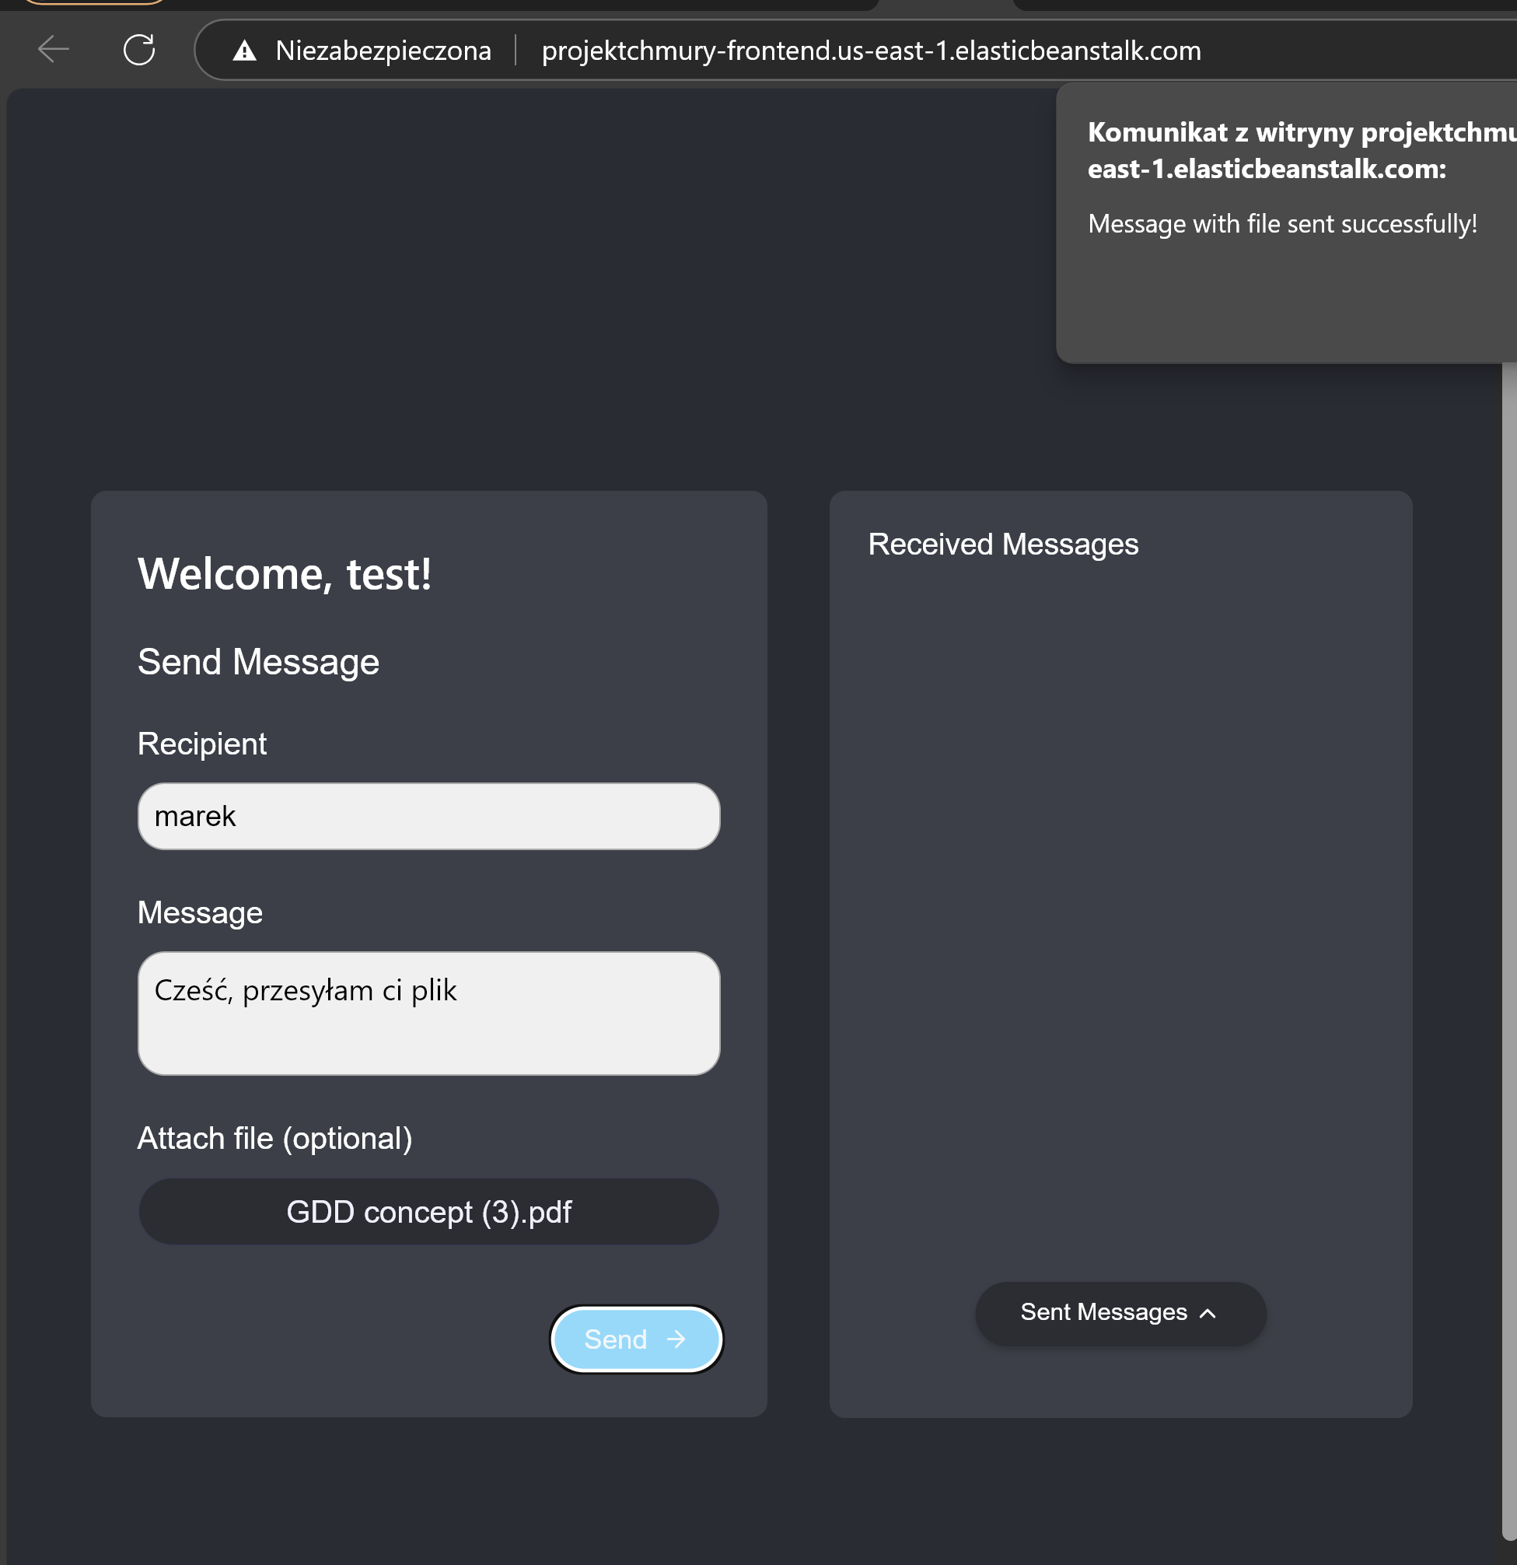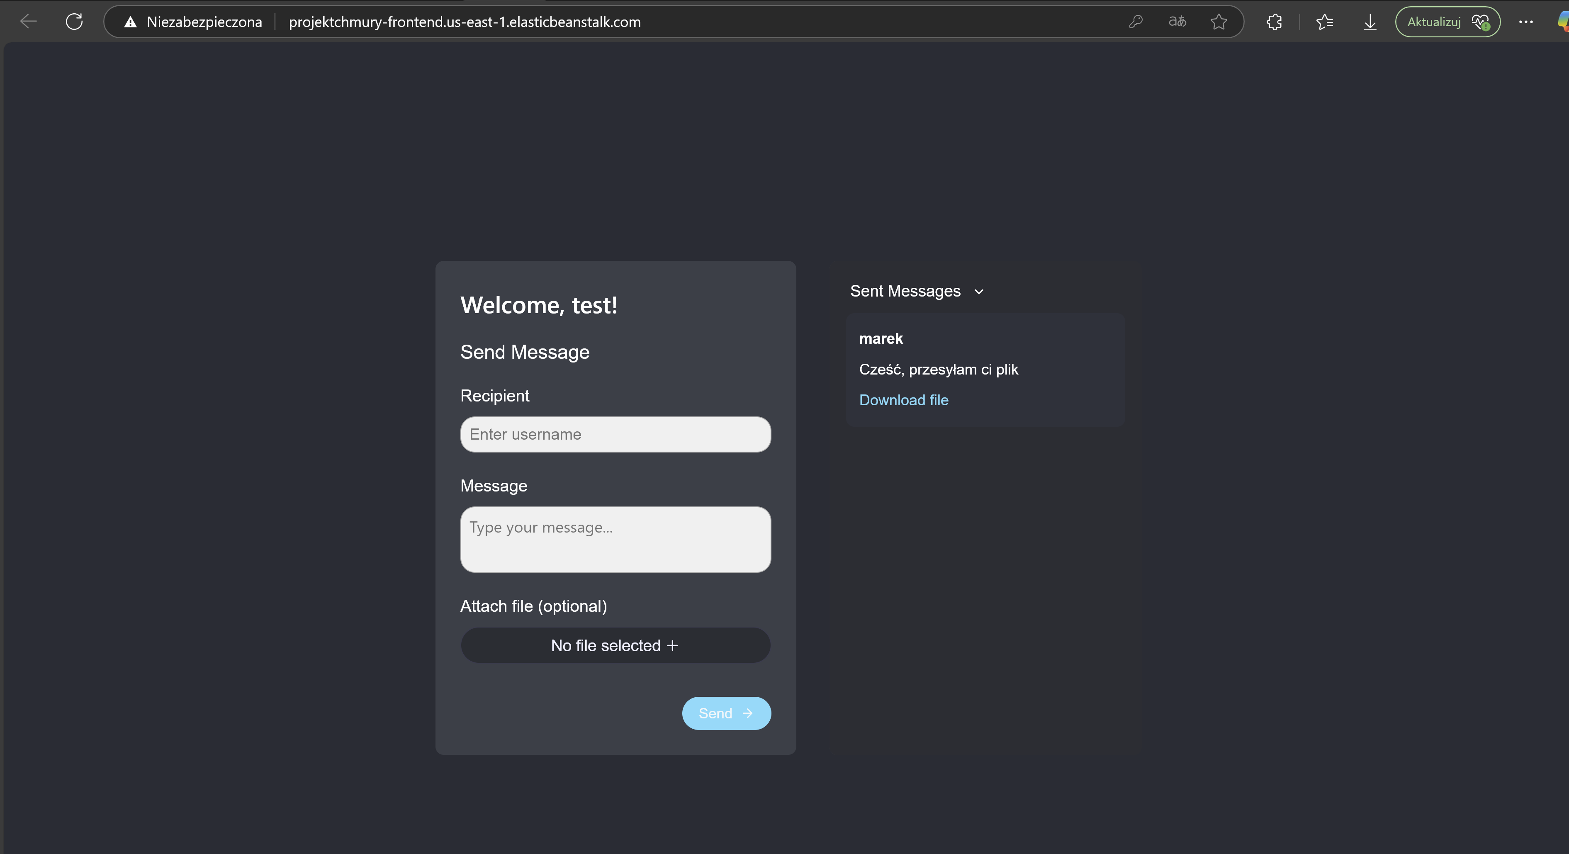

Po kliknięciu Download file plik się pobiera

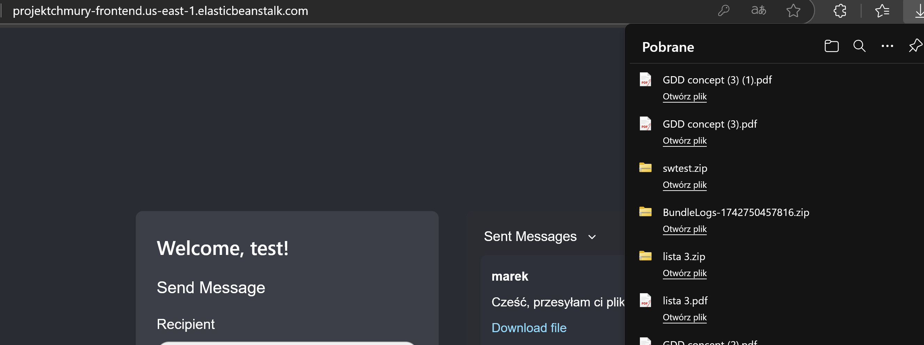

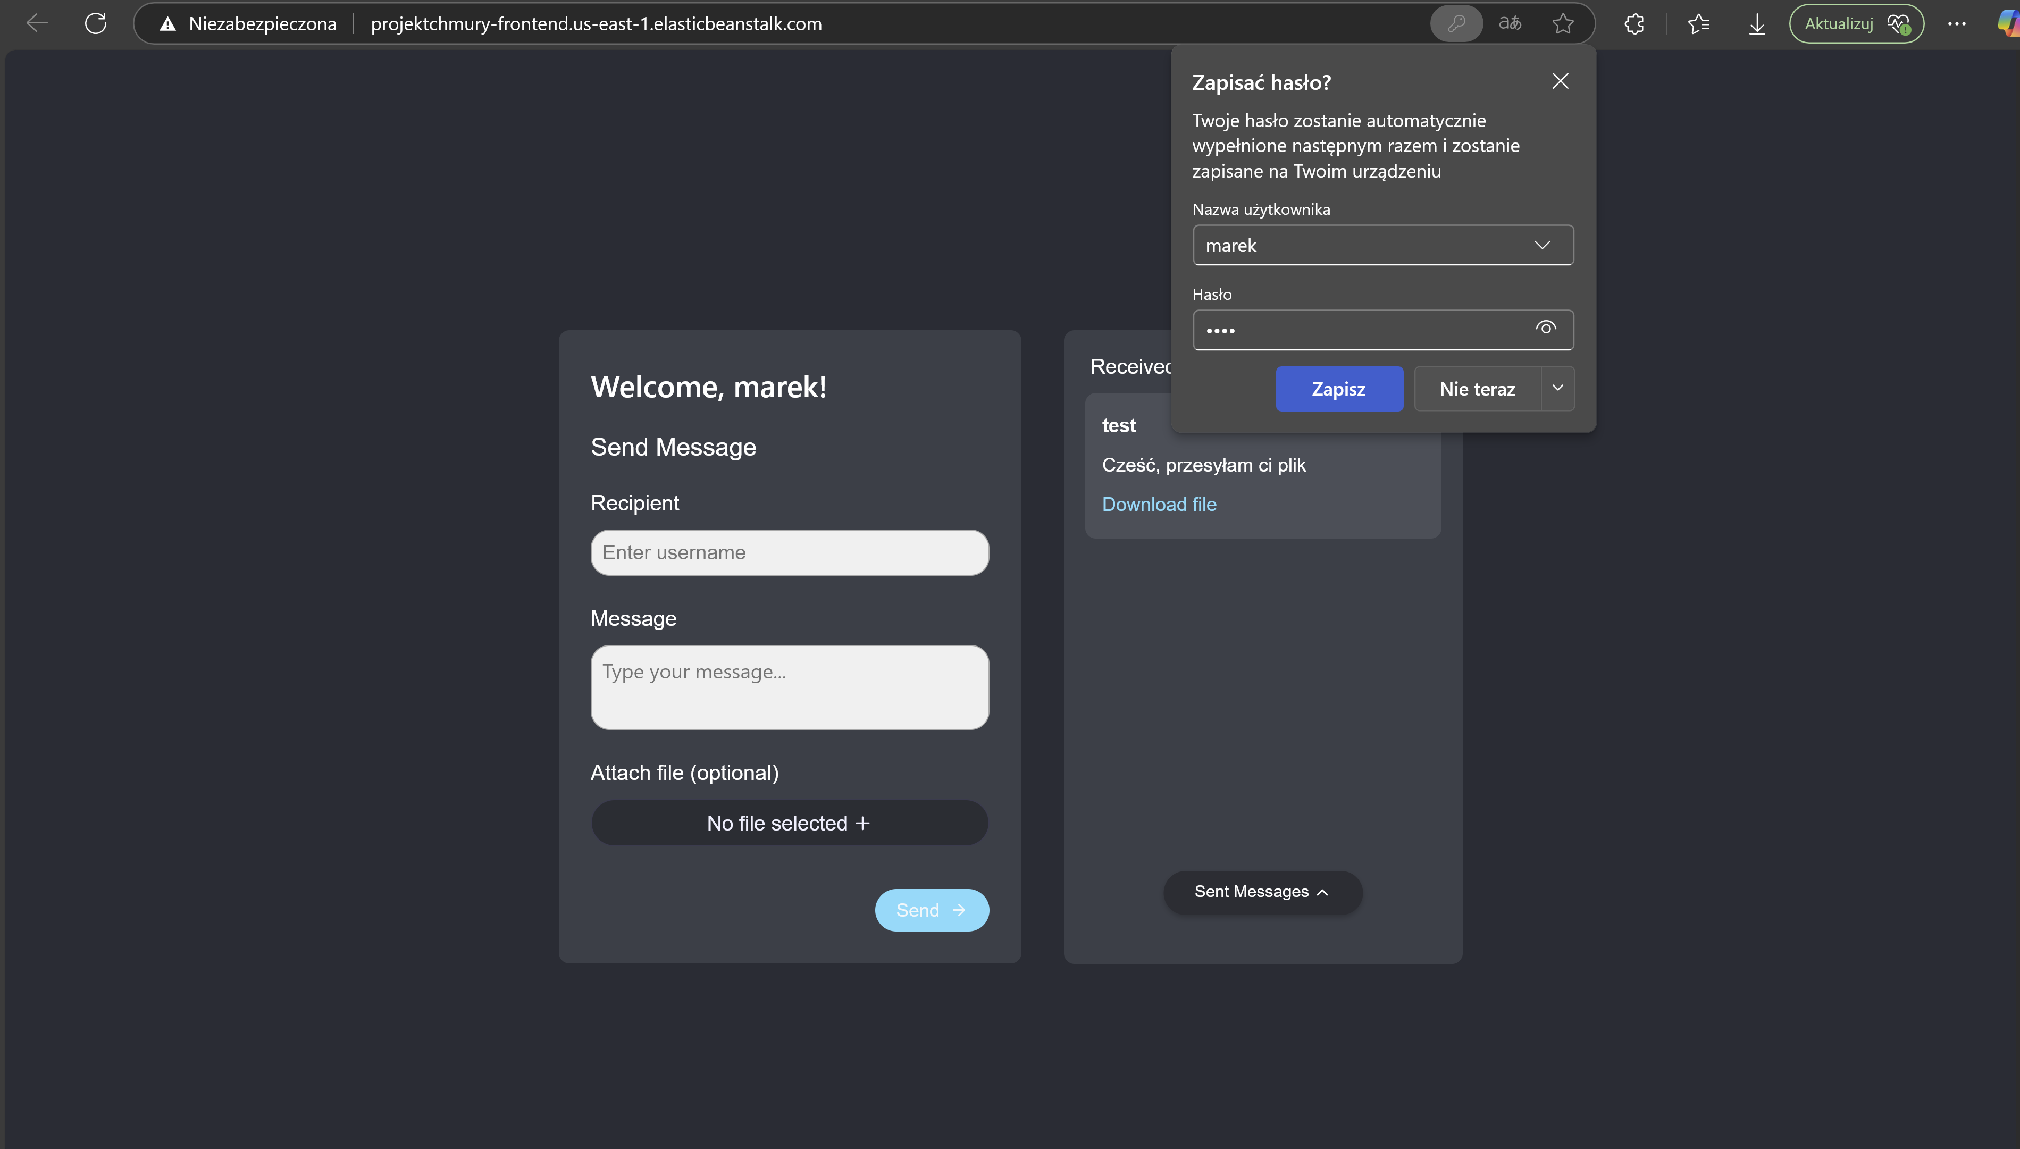

Po zalogowaniu na drugie konto mamy wiadomość od test w otrzymanych wiadomościach

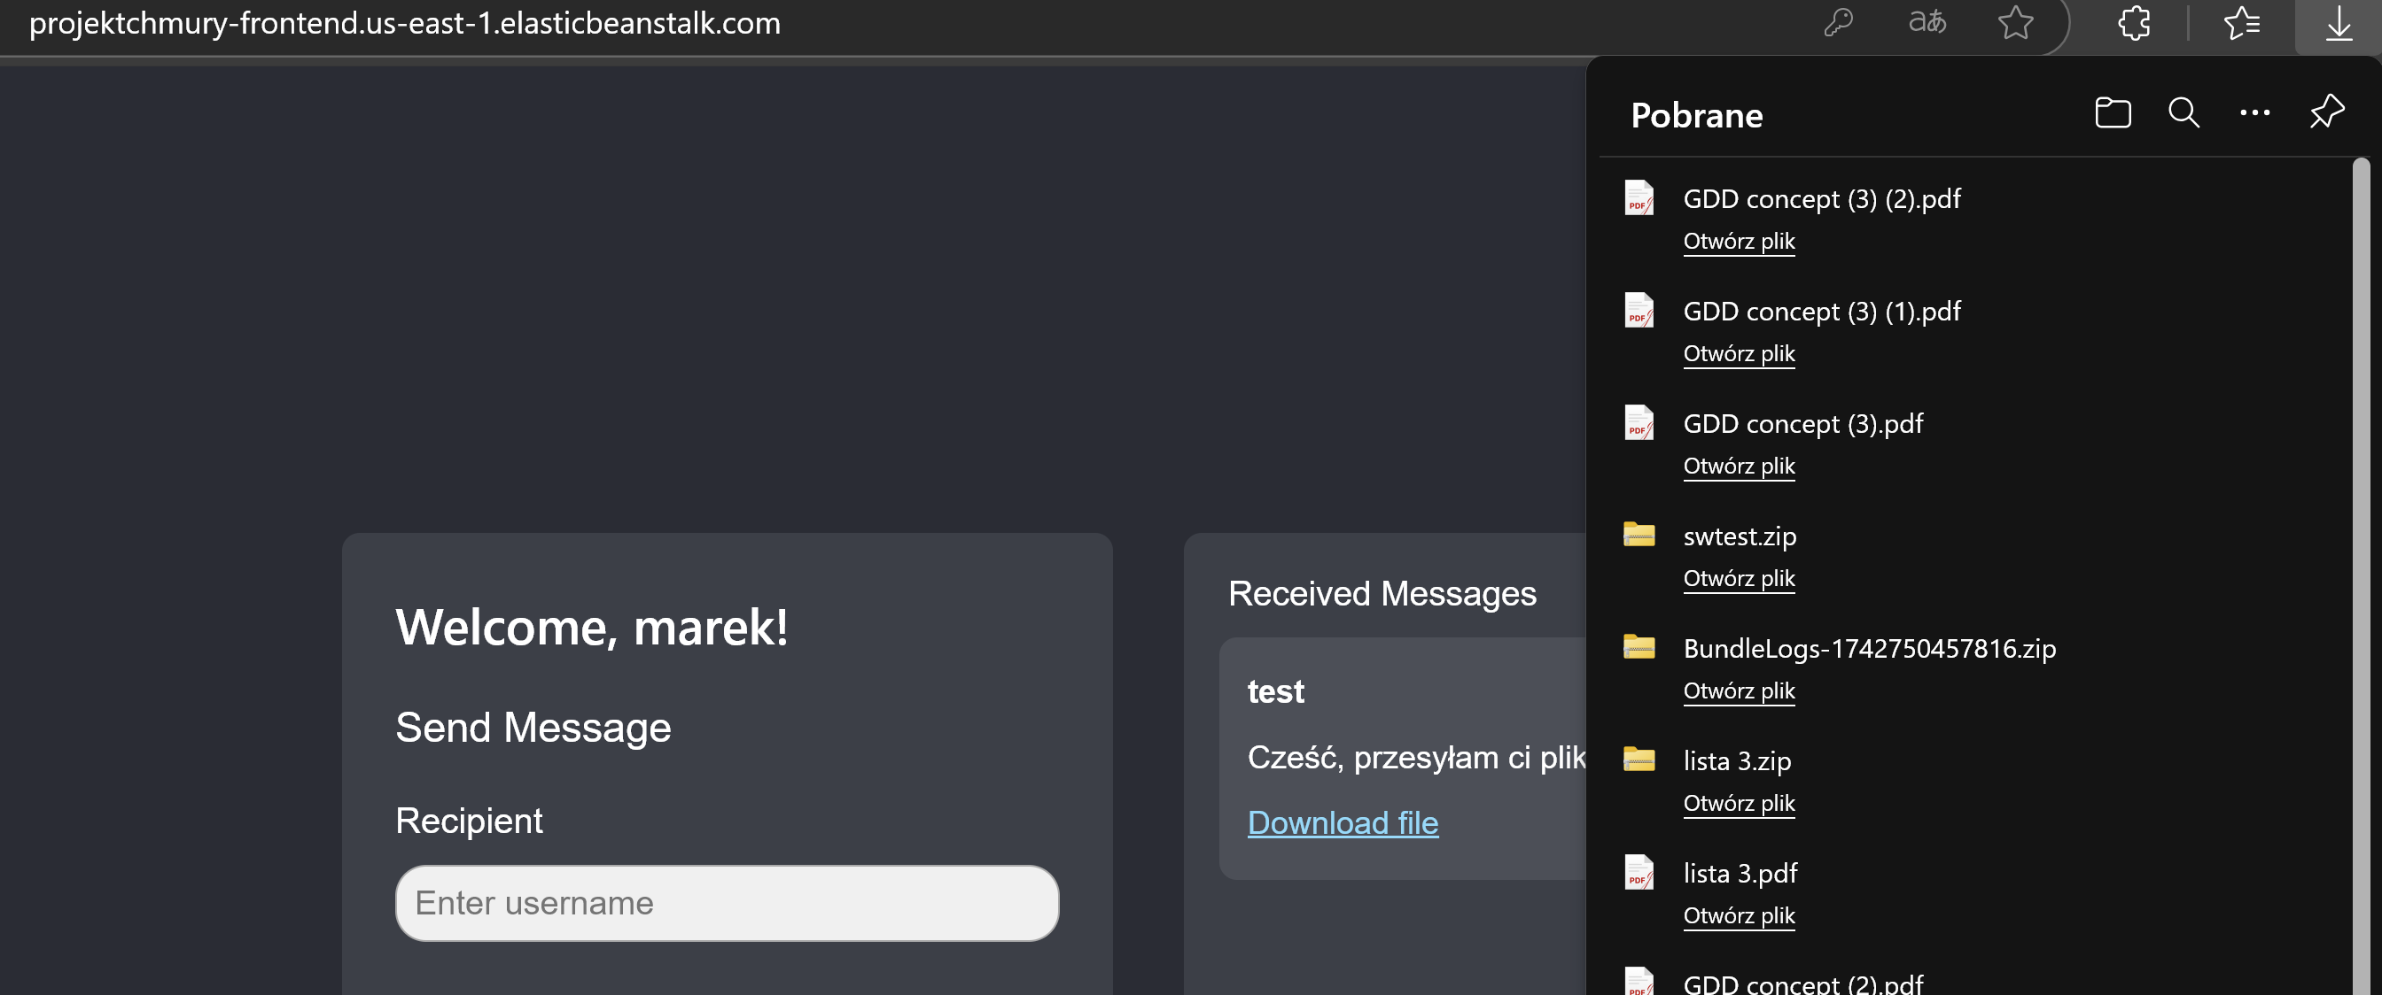

I również plik pobiera się bez problemu

Na ten moment skonfigurowana baza danych w RDS, frontend i backend w Elastick Beanstalk oraz przechowywanie wysyłanych plików w S3

Przesyłane pliki przechowują się w S3:

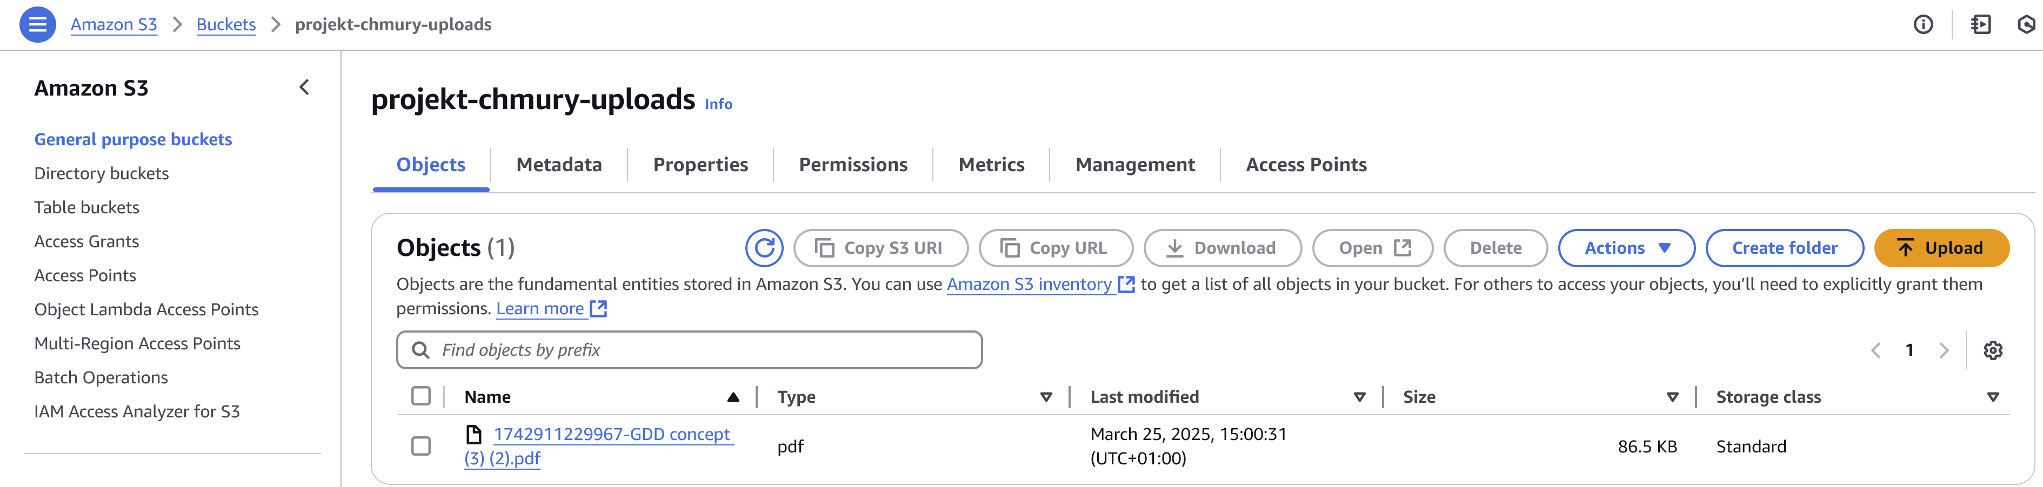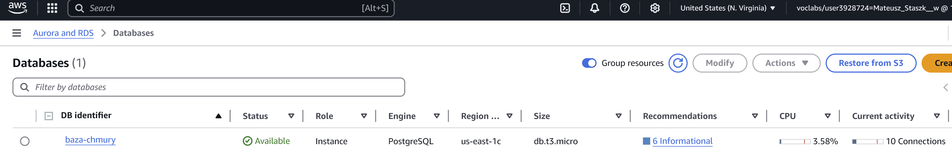

Potwierdzenie poprawnej konfiguracji z RDS i prawidłowego przechowywania danych łącząc się z RDS poprzez psql:

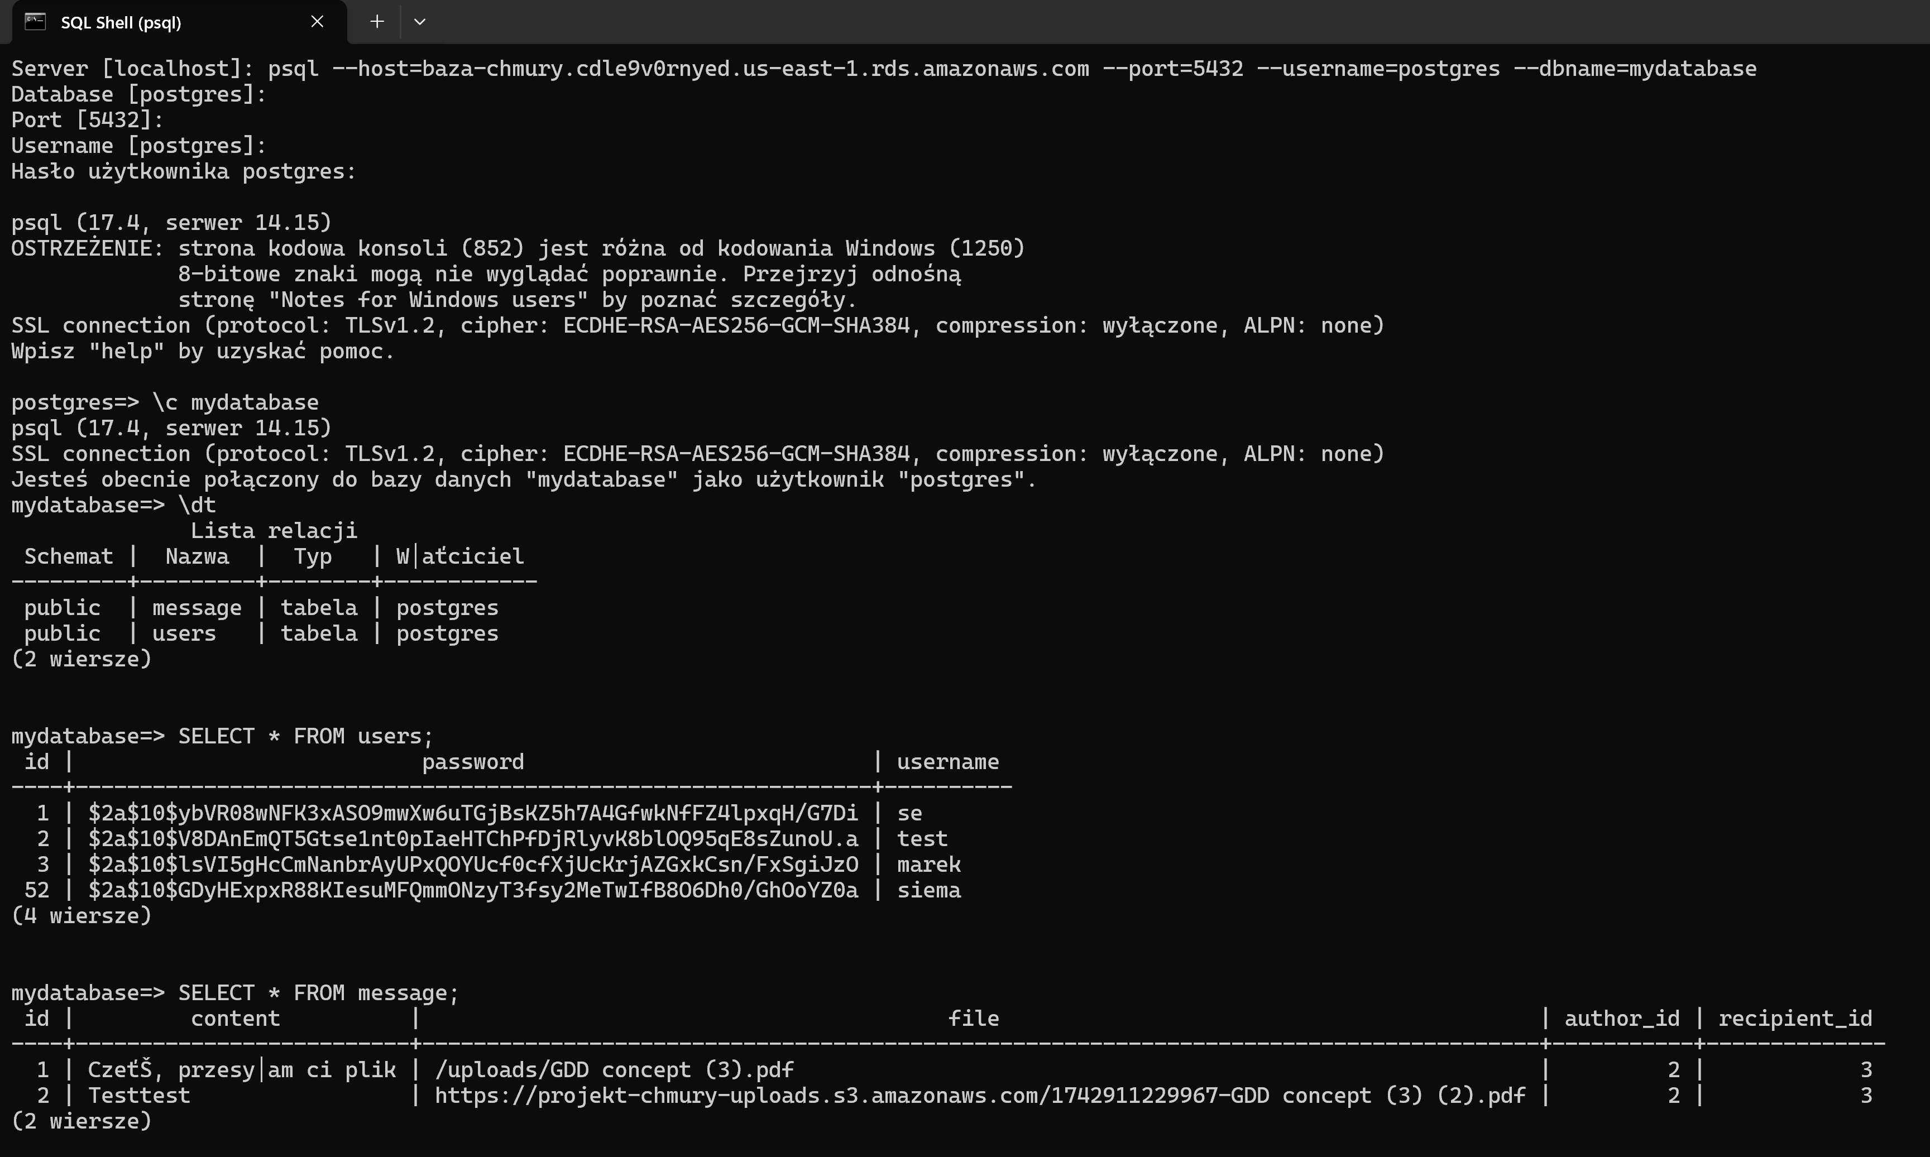

Cognito

Spróbujmy założyć nowego użytkownika i zobaczymy czy pojawi się jego instancja na stronie AWS Cognito

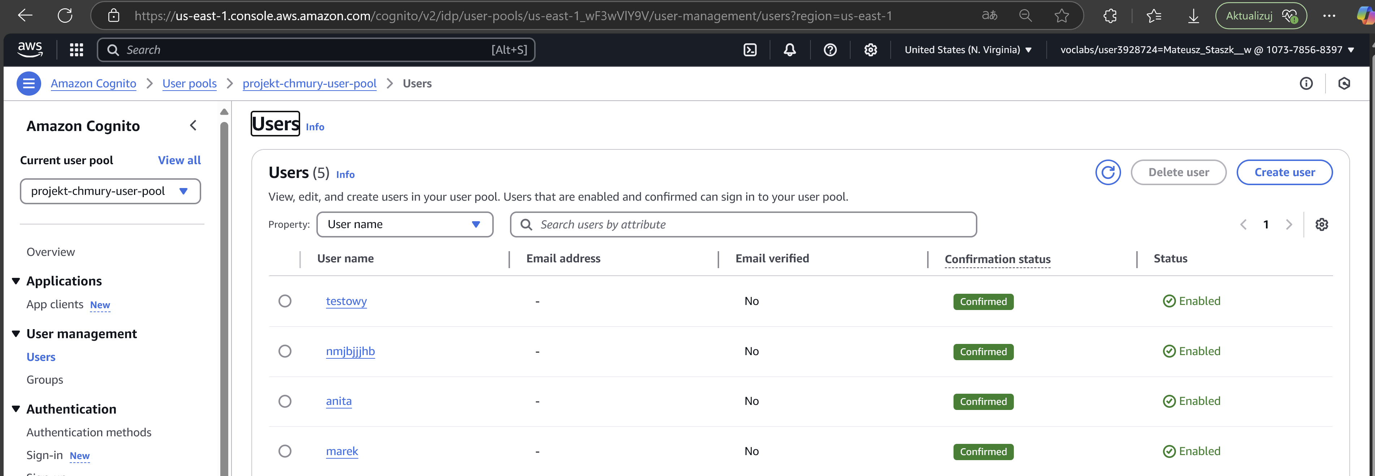

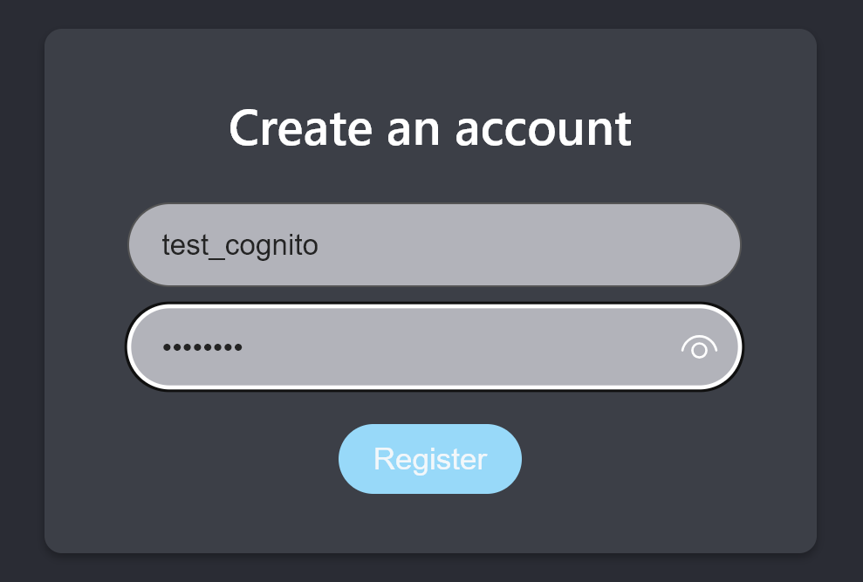

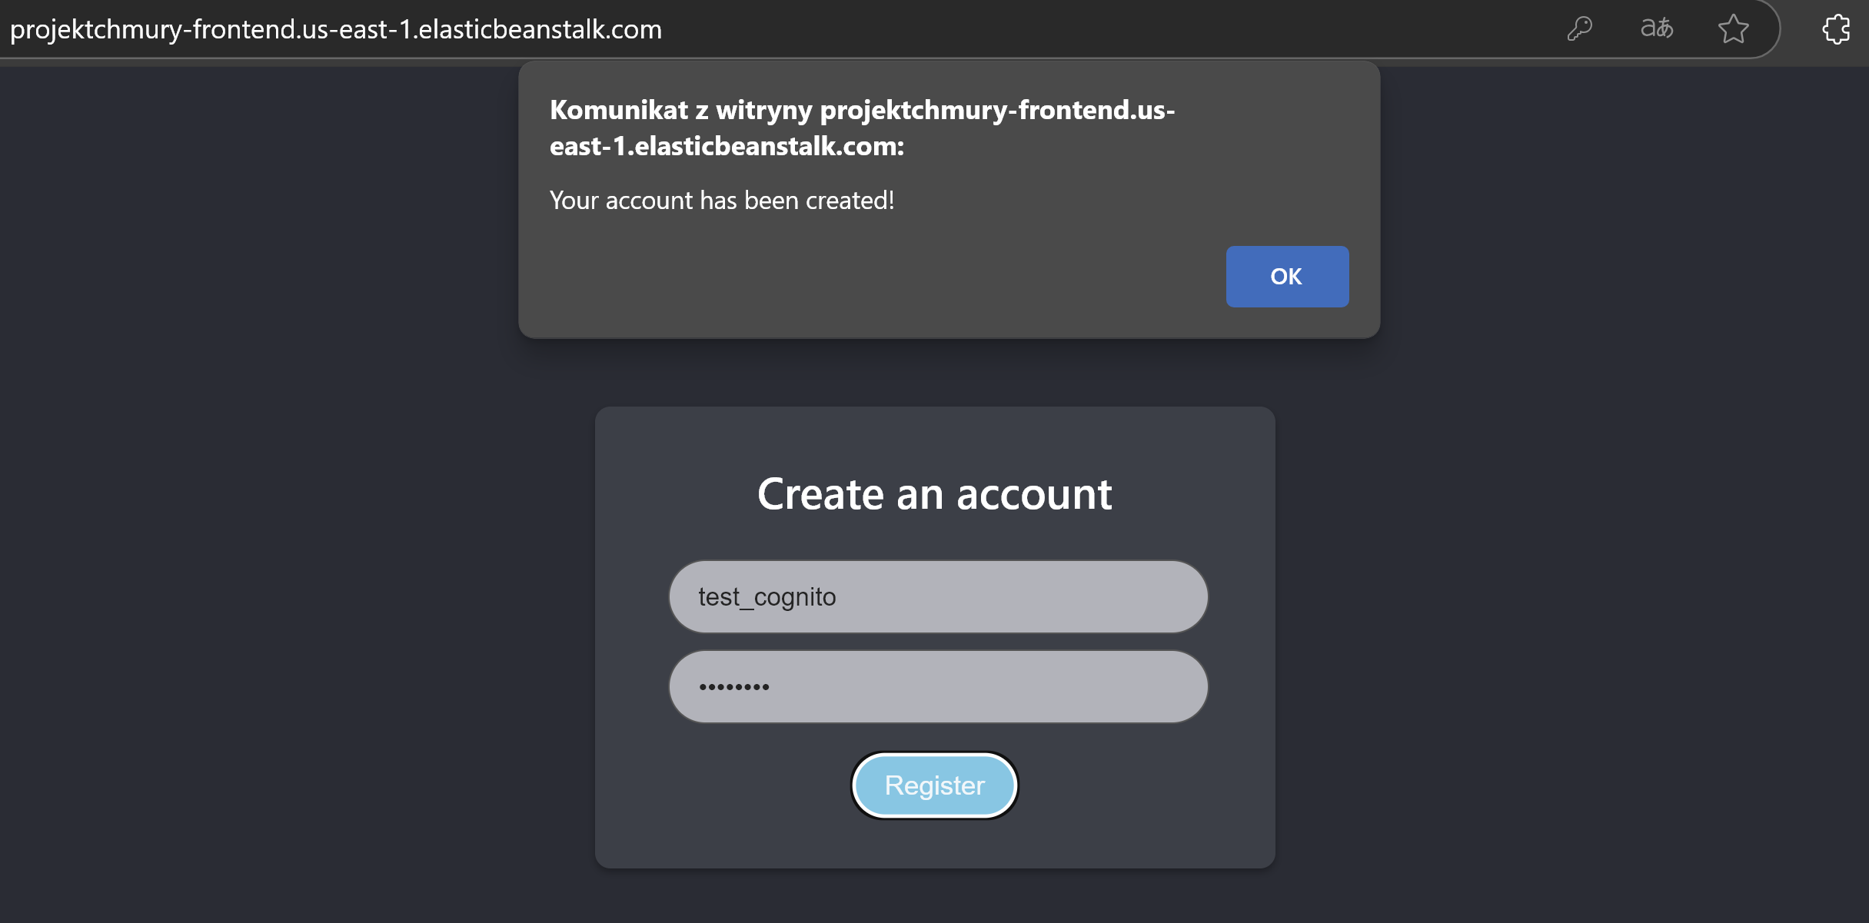

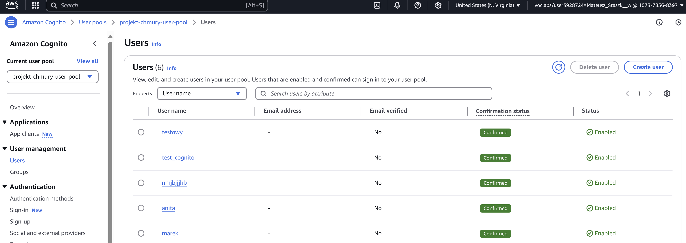

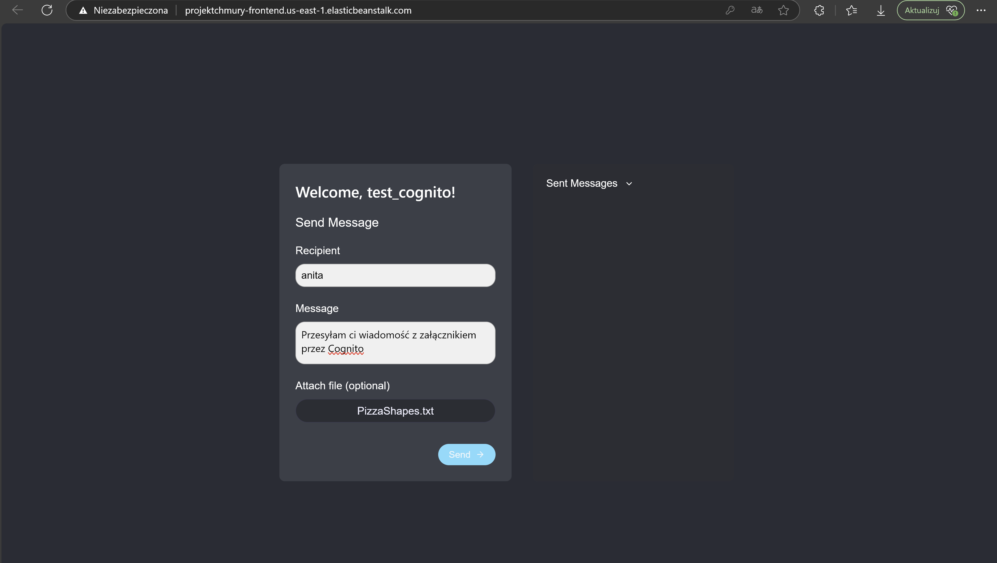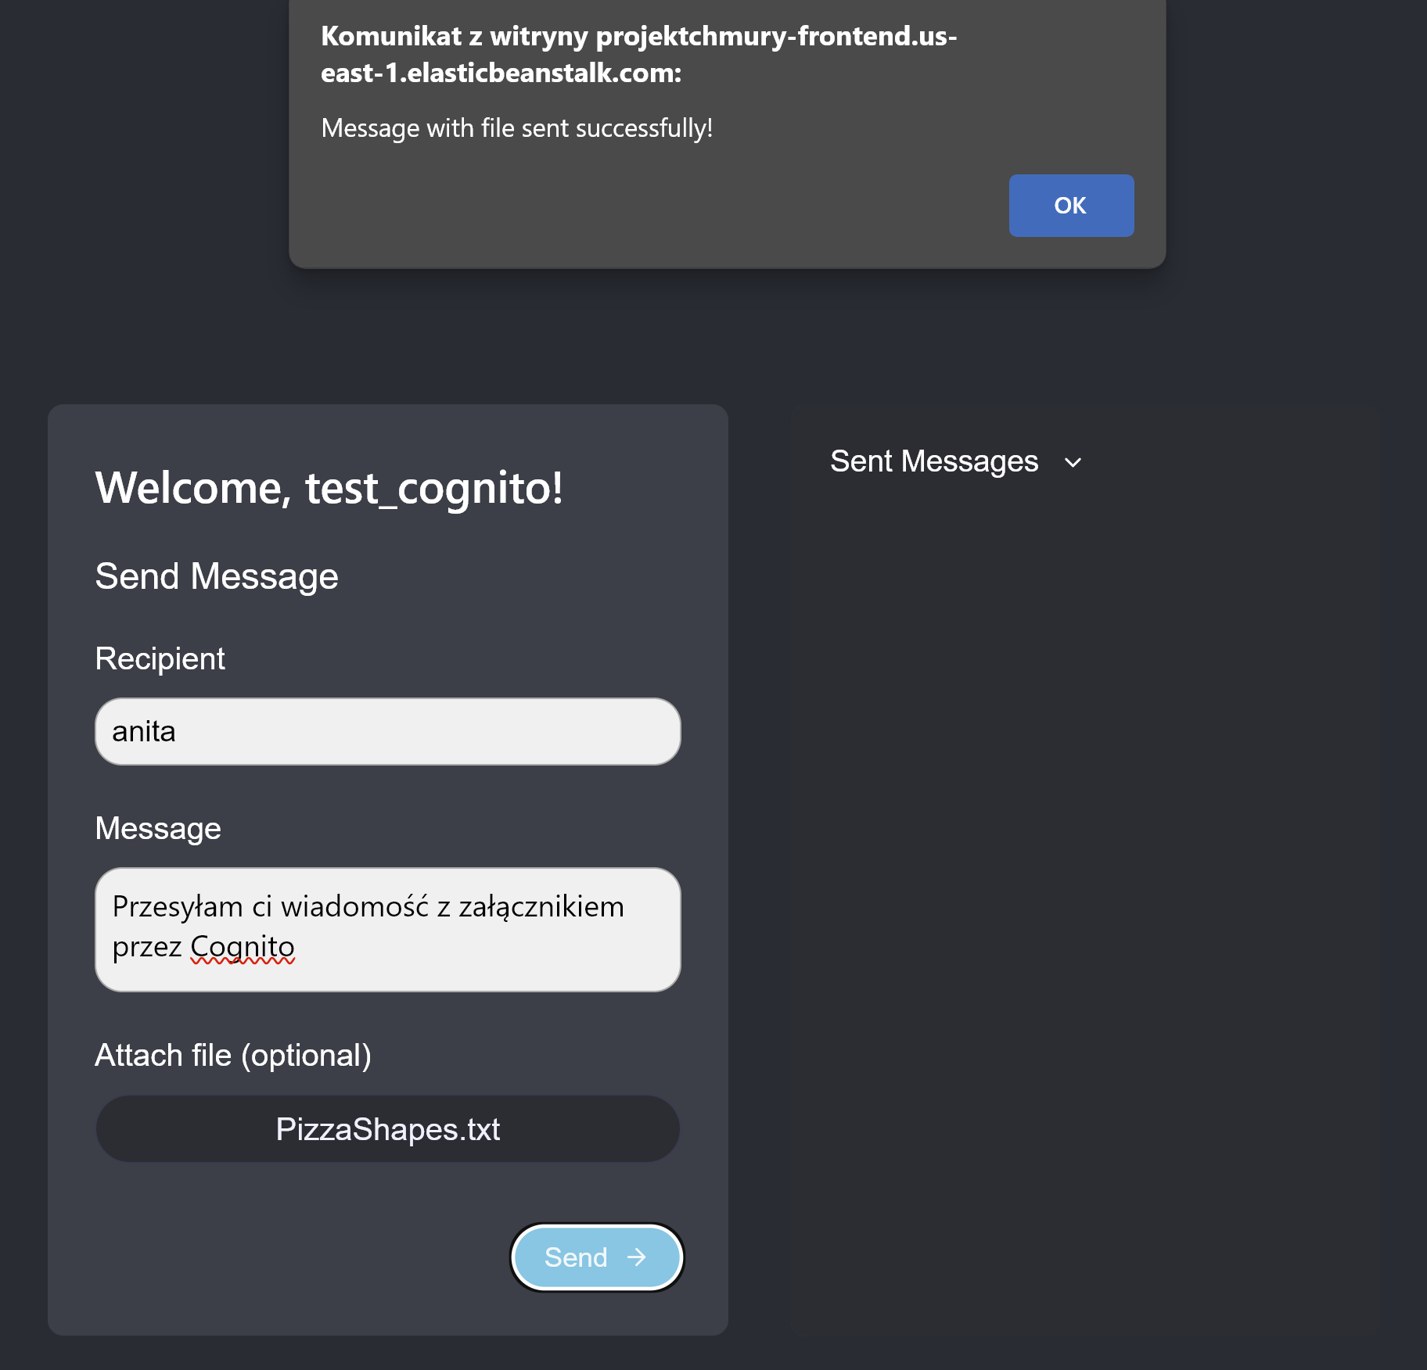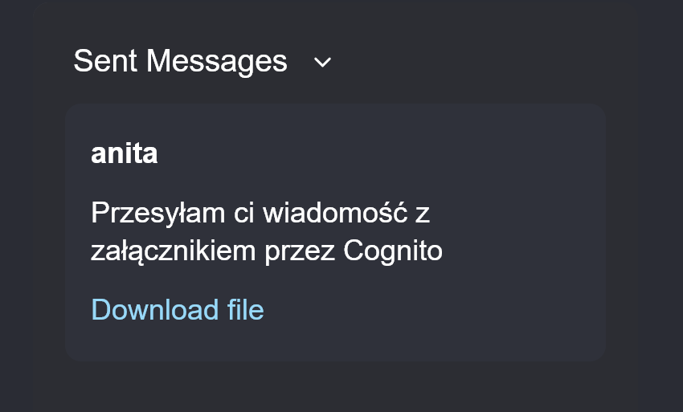

I jak zalogujemy się na konto anita to również mamy wiadomość od test_cognito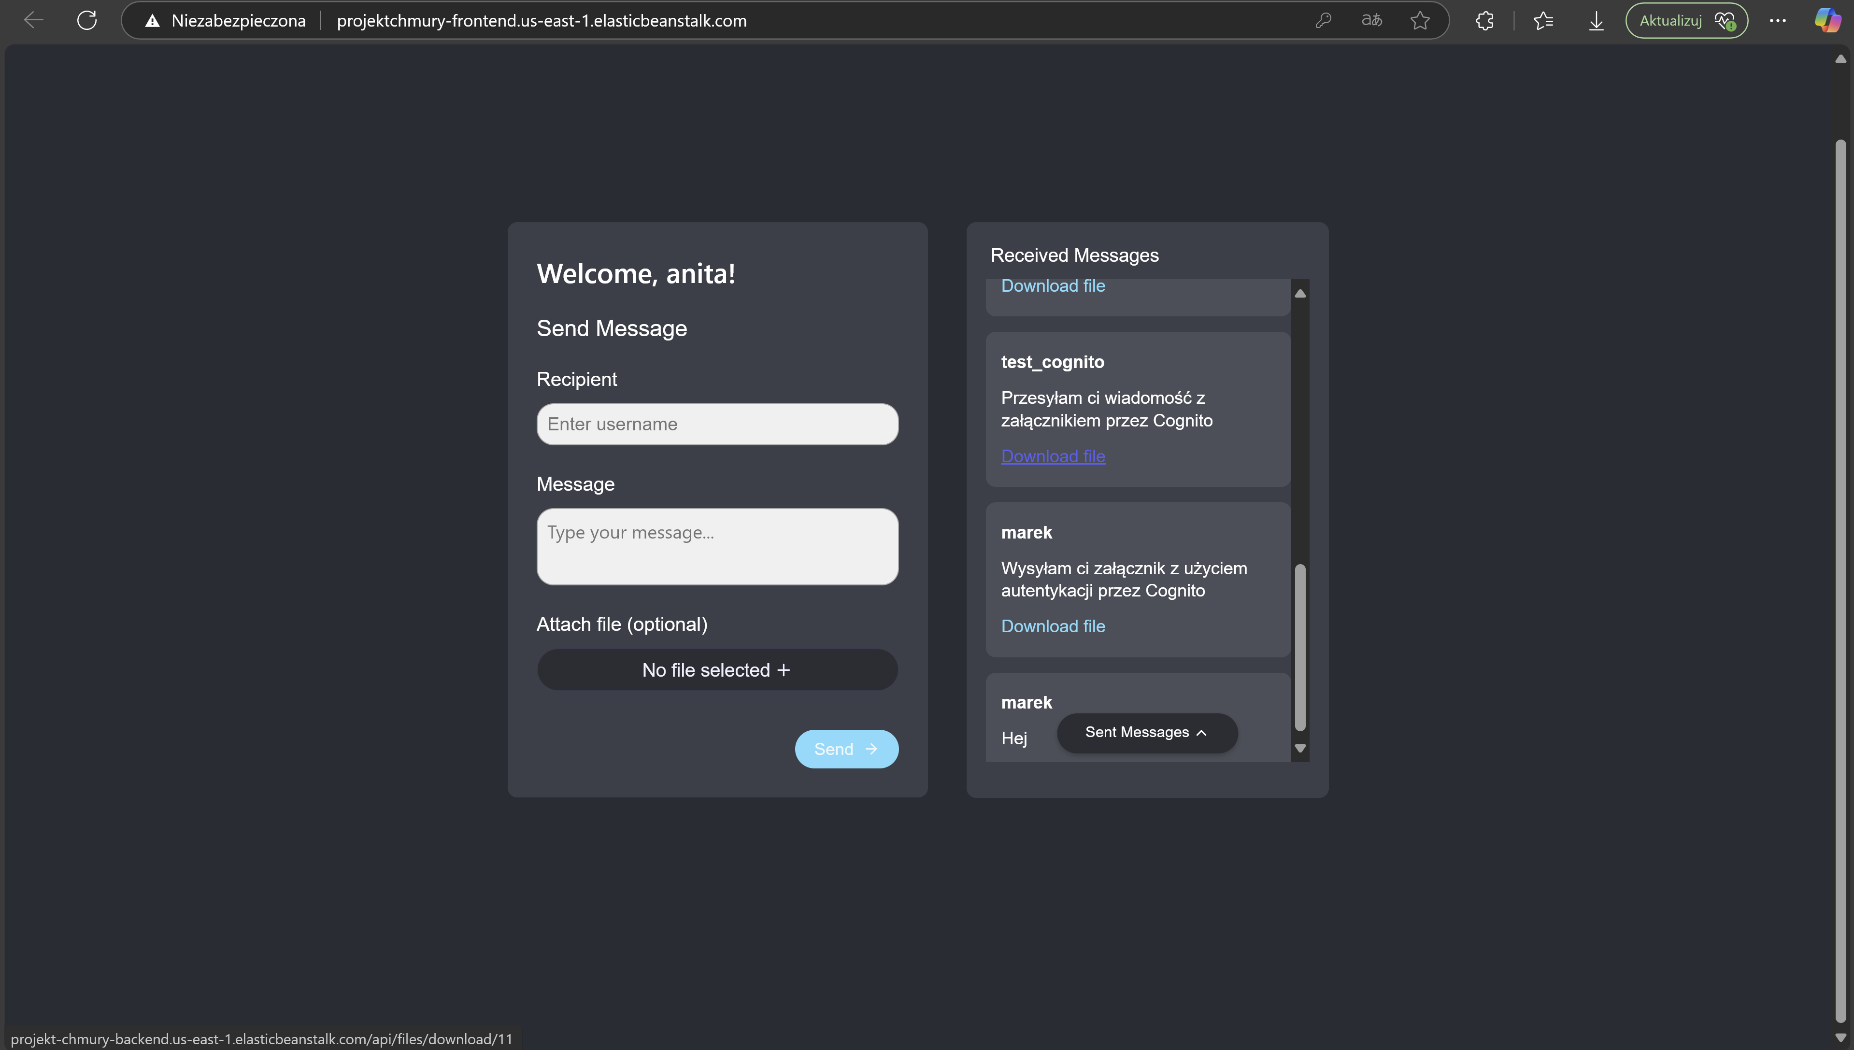

I rzeczywiście plik się pobiera, a więc wszystko działa tak jak należy

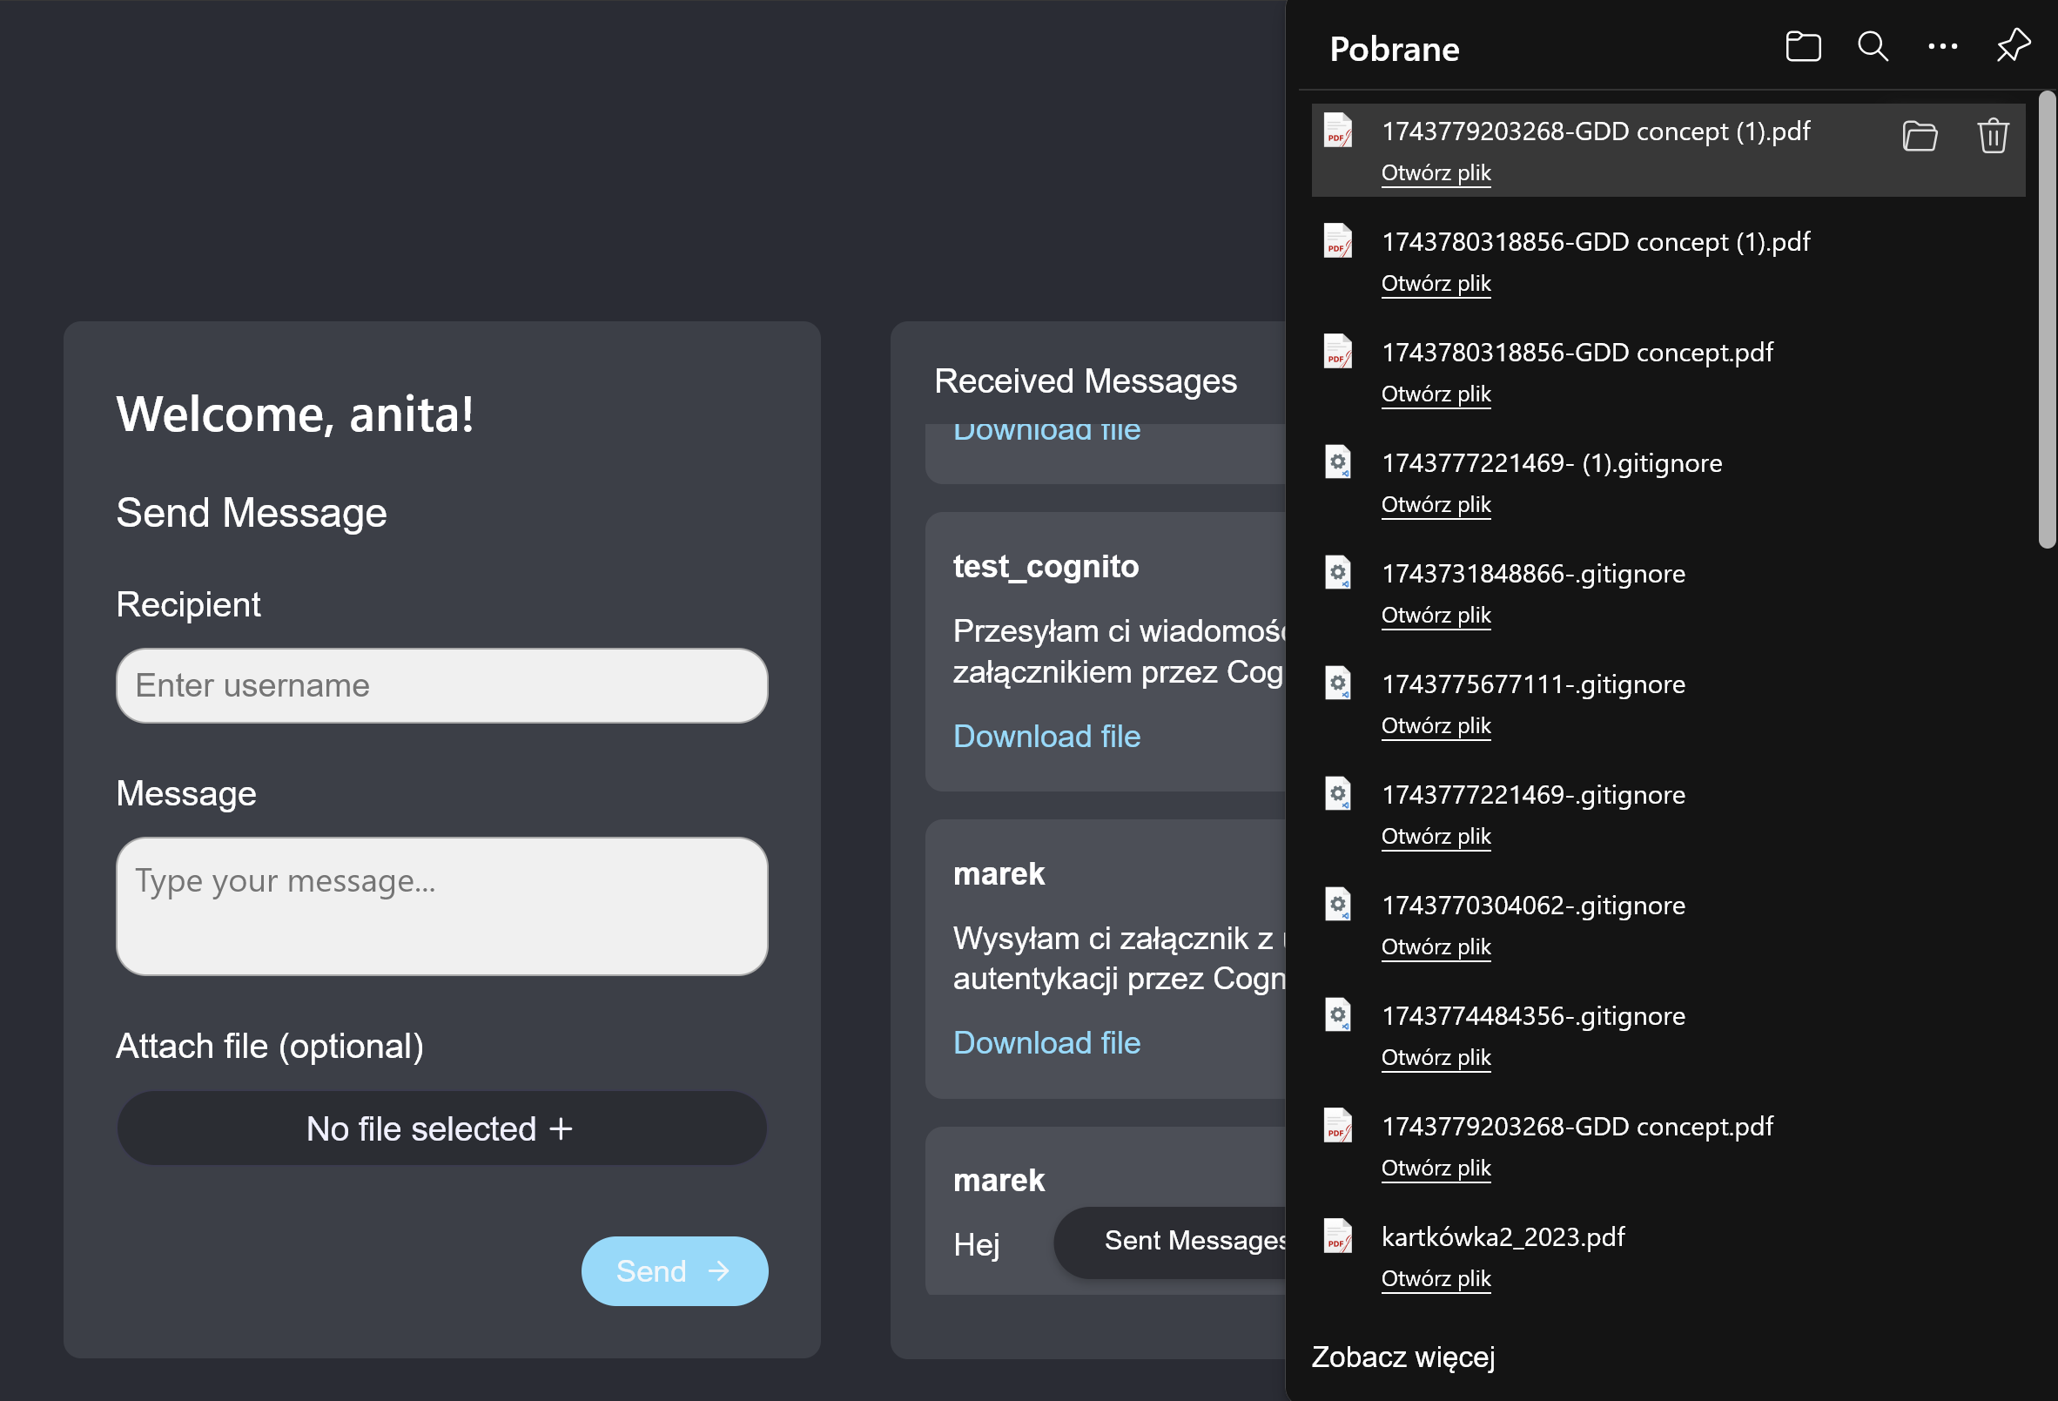

Cloudwatch + wrzucić configi z awsa dla każdej struktury